НАЦРТ

АКЦИОНИ ПЛАН
ЗА УНАПРЕЂЕЊЕ ПОЛОЖАЈА ОСОБА СА ИНВАЛИДИТЕТОМ У ОПШТИНИ КУРШУМЛИЈА
ЗА ПЕРИОД 2022. - 2025. ГОДИНЕ

УВОД

Јако је битно да разумемо шта се подразумева под фразом увођење у редован систем, као и шта представљају појмови инвалидности и политика, а посебно се морамо осврнути на локалну политику да би на послетку могли разумети шта се то подразумева под увођењем инвалидности у локалне политике.
Укључивање неке теме у редован систем значи учинити је уобичајеном темом за креаторе политике и представнике заинтересованих група, тако да она све време буде на дневном реду доносиоца одлука током свих процеса дефинисања стратегија, планирања, доношења одлука, спровођења планова у дело, надгледања и процењивања њихове успешности. Дакле, шта год да се ради та тема је на дневном реду. Концепт увођења у редовни систем назива се још и у укључивање.
Инвалидност је питање људских права. УН Конвенција о правима особа са инвалидитетом у својој преамбули даје дефиницију инвалидности: „Инвалидност проистиче из интеракције особа са оштећењима са околинским баријерама и баријерама које се одржавају у ставовима заједнице а отежавају пуно и ефективно учешће особа са инвалидитетом у друштву на основу једнакости са осталим члановима тог друштва.“
Ова дефиниција јасно наглашава социјалну димензију инвалидности и место препрека у спречавању особа са инвалидитетом да учествују у активностима заједнице као остали грађани. Важно је напоменути да није реч о томе да особе са инвалидитетом треба да узму пуно учешће у друштву, већ да могу у будућности да учествују на истој равни са другима уколико то желе.
Локална политика представља начин да локална власт преточи правила у праксу вредности једног друштва, визију о томе каква заједница треба да буде и како треба да функционише. Локална политика изражава вредности и стратегију за развој једне заједнице да би се визија заједнице остварила.
Уколико наводимо пример добре политике из перспективе особа са инвалидитетом, она би осликавала следеће:
- Вредности ( социјални модел инвалидности, приступ инвалидности заснован на људским правима ) ;
- Визију ( укључиво друштво, добра сарадња представника институција локалне управе и огранизација особа са инвалидитетом, особе са инвалидитетом укључене у рад тела за планирање и надзор примене стратегија и политика );
- Стратегије ( закон, законске мере, политике, расподелу финансијских средстава, распоређивање људских и институционалних ресурса, спровођење акционог плана).

Одавно је познато да се конкретни проблеми људи најбрже и најпотпуније решавају тамо где и настају и где се свакодневно дешавају, а то је на локалном нивоу. Особе са инвалидитетом су рањиви слој друштва коме је потребно посветити посебну пажњу да би равноправно са другим грађанима уживали своја основна људска права и живели

нормално. С друге стране, познато је и то да се ни најбољи ресурси не могу ефикасно искористити ако не постоји план за њихово наменско коришћење, контролу и евалуацију. Сврха израде ЛАП-а огледа се у потреби етапног и континуираног заједничког рада на стварању погодног окружења за целу заједницу.

Локални акциони план у области инвалидности, као стратешки документ локалне самоуправе, који усваја Скупштина, повезује конкретне мере и акције које треба предузети да би се на одговарајући начин одговорило на потребе и права особа са инвалидитетом у локалној заједници.
План се заснива на потребама особа са инвалидитетом и садржи начине најрационалнијег коришћења постојећих ресурса у циљу њихове пуне интеграције у локалну заједницу. У њему су идентификоване потребе особа са инвалидитетом, постојећи ресурси, мерљиви и реални циљеви, мере и кораци које треба предузети, методе за реализацију, временски рокови за реализацију дефинисаних активности, субјекти одговорни за спровођење мера, расподела одговорности и извори финансирања.

Општи циљ Локалног акционог плана за унапређење положаја особа са инвалидитетом је:
Унапређење положаја особа са инвалидитетом до позиције равноправних грађана који уживају сва права и одговорности на територији општине Куршумлија.

Специфицни циљеви Локалног акционог плана за унапређење положаја особа са инвалидитетом су:
СЦ 1: Побољшање институционалног оквира за унапређење положаја особа са инвалидитетом
СЦ 2: Развити ефикасну правну заштиту на пољу инвалидности
СЦ 3: Социјалне, здравствене и друге услуге базиране на правима и потребама корисника начинити доступним, у складу са савременим међународно-прихваћеним методама процене инвалидности и потреба.
СЦ 4: Развити политике мера и применити програме, наручито у областима образовање и запошљавања који особама са инвалидитетом пружају једнаке могућности и подстичу самосталност, лични развој и активан живот у свим областима.
СЦ 5: Особама са инвалидитетом осигуран приступ изграђеном окружењу, приступачном превозу, инфромацијама,
комуникацијама и услугама намењеним јавности, а кроз развој и спровођење плана уклањања баријера и изградње приступачних баријера и услуга.
СЦ 6: Унапређени капацитети удружења грађана за заступање интереса ОСИ
СЦ 7: Унапређена приступачност и доступност спорским, рекреативним и културалним активностима особама са инвалидитетом

1.1 Једнакост, антидискриминација и стварање једнаких могућности

Равноправан положај особа са инвалидитетом у односу на остале грађане захтева континуиране акције против дискриминације. Дискриминација по основу инвалидитета јесте поступање према особама са инвалидитетом које је различито од поступања према другим особама и то само због њихових личних својстава, у овом случају инвалидитета. Дискриминација такође означава ускраћивање права због инвалидитета, што онемогућава особе са инвалидитетом да несметано уживају људска права која се стичу рођењем.
Борба против дискриминације се одвија применом антидискриминационих закона. Међутим, ако имамо добар антидискриминациони закон, то не значи да смо дошли до пуног укључења особа са инвалидитетом у све сфере живота. Да би то постигли потребно је спроводити активности ка изједначавању могућности које заправо представљају позитивне мере и афирмативне акције којима друштво покушава да обезбеди потпуну укљученост особа са инвалидитетом у душтвену заједницу (нпр. постепена, систематична, континуирана реконструкција јавних објеката до тада неприступачних особама са инвалидитетом ).
Кључни документ који говори о концепту изједначавања могућности под називом „Стандардна правила о изједначавању могућности за особе са инвалидитетом“ усвојен је 20. децембра 1993. године на Генералној скупштини Уједињених Нација. Наведени документ у уводном делу поред осталог даје дефиницију изједначавања могућности:
''Термин „изједначавање могућности“ означава процес који различите друштвене системе и средине, као што су услуге, активности, информације и документација, ставља на располагање свима, нарочито особама са инвалидитетом.
Принцип једнаких права подразумева да су потребе сваког појединца једнако важне, да оне морају чинити основу за планирање друштава и да сви ресурси морају бити употребљени тако да сваки појединац има једнаке могућности за једнако друштвено учешће.
Особе са инвалидитетом су чланови друштва и имају право да живе у својим локалним заједницама, и сходно томе, да добију потребну подршку унутар система образовања, здравства, запошљавања и др.. Како особе са инвалидитетом остварују једнака права, оне треба да имају и исте обавезе. Постизањем ових права, друштва треба да повећавају своја очекивања од особа са инвалидитетом. Као део процеса за изједначавање могућности, треба помоћи особама са инвалидитетом да прихвате пуну одговорност као чланови друштва.
Основни принципи изједначавања могућности су:
- Расположивост и приступачност служби и услуга, активности, информација и документације.
- Неопходно је узети у обзир потребе особа са инвалидитетом приликом планирања система служби и услуга, друштвених или пословних активности.
- Средства треба да се усмеравају (планирају и потражују) за повећање доступности и расположивости сервиса.

- Неопходна подршка треба да буде обезбеђена у оквиру заједнице и колико год је то могуће у оквиру основних служби подршке и услуга.
- Успешно изједначавање могућности води ка истим обавезама и одговорности особа са инвалидитетом према друштву. ''

Ови принципи базирани су на „Стандардним правилима Организације Уједињених нација“. Овај документ има карактер декларације, што значи да је препорука за државе потписнице истог. Иако није правно обавезујући, документ УН представља јак инструмент који може помоћи државама и локалним заједницама да предузимају активности у циљу стварања једнаких могућности за све грађане а стандардна правила почивају на следећим начелима:
- Поштовања достојанства особа са инвалидитетом,
- Учешће ОСИ у одлучивању о питањима која се тичу ОСИ,
- Недискриминација
- Права на компензацију повећаних издатака
- Доступности права, средстава, информација.

У складу са наведеним могу се извести основни принципи изједначавања могућности:
- Расположивост и приступачност сервиса, активности, информација и документације.
- Неопходност респектовања потреба ОСИ приликом планирања било којих сервиса, друштвених или пословних активности,
- Планирање средстава намењених за обезбеђење приступачности и расположивости сервиса,
- Подршка треба да буде обезбеђена у оквиру заједнице и колико је то могуће у оквиру основних служби подршке и сервиса.
Сврха Стандардних правила УН јесте да ОСИ уживају иста права и имају исте обавезе као и остали чланови друштва у коме живе. Успешно изједначавање могућности води ка изједначавању дужности и одговорности особа са инвалидитетом према друштву.

Законски оквири

Правни основ за израду ЛАП-а су:
    - Устав Републике Србије;
    - Универзална декларација Уједињених Нација о људским правима;
    - Стандардна правила УН-а за изједначавање могућности за особе са инвалидитетом и Агенда 22;
    - Међународна конвенција о правима особа са инвалидитетом;
    - Миленијумски развојни циљеви;
    - Европска специјална повеља;
    - Конвенција УН-а о правима особа са инвалидитетом;
    - Конвенција УН-а о правима детета;

    - Препорука ЕУ-е о кохерентној политици за особе са инвалидитетом;
    - Акциони план Савета Европе за промоцију права и пуног учествовања у друштву особа са инвалидитетом;
    - Светска декларација о образовању;
    - Стратегија унапређења положаја особа са инвалидитетом Републике Србије;
    - Стратегија за смањење сиромаштва;
    - Национални план акције за децу;
    - Национална стратегија одрживог развоја;
    - Стратегија развоја социјалне заштите;
    - Статут општине Куршумлија;
    - План развоја општине Куршумлија за период 2022-2025
    - Локални акциони план за младе 2022-2025.;
    - Локални акциони план за запошљавање општине Куршумлија за 2022. годину;

Уставом Републике Србије, највишим правним актом једне земље, гарантују се људска и мањинска права и као таква, непосредно се примењују. Држава јемчи равноправност жена и мушкараца и развија политику једнаких могућности.

Стандардна правила за изједначавање могућности које се пружају особама са инвалидитетом
Генерална скупштина Уједињених Нација крајем 1993. године усвојила је Стандардна правила за изједначавање могућности које се пружају особама са инвалидитетом. Постоје 22 Стандардна правила УН-а и она се састоје од тачака које се односе на обавезе држава, смерница политике за особе са инвалидитетом и предлога за конкретно деловање. Тачке из СПУН-а су: повећање свесности, медицинска нега, рехабилитација, сервиси подршке, приступачност, образовање, запошљавање, чување дохотка и социјална сигурност, породични живот и лични интегритет, култура, рекреација и сппрт, вера, информације и истраживања, креирање политике и планирање, законодавство, економска политика, координација рада, организације оспба са инвалидитетом, обука особља, праћење и евалуација, техничка и економска сарадња и међународна сарадња.

Права детета у међународним документима Конвенција о правима детета
Права детета на међународном плану препозната су у бројним међународним документима од којих је најзнашајнија Конвенција Уједињених Нација о правима детета из 1989. гпдине. Државе уговорнице се обавезују да ће поштовати и обезбеђивати права утврђена Конвенцијом, сваком детету које се налази ппд њиховом јурисдикцијом, без икакве дискриминације и без обзира на расу, боју коже, пол, језик, вероисповест, политичко или друго уверење, национално, етничко или спцијално порекло, имовинско стање, сметње у развоју, рођење или други статус детета, његовог родитеља или законског старатеља. Државе уговорнице се обавезују да ће предузети све одговарајуће мере како би се обезбедила заштита детета од свих облика дискриминације или кажњавања, заснованог на статусу, активностима, израженом мишљењу или уверењу дететових родитеља, законских старатеља или чланова породице. Деца са сметњама у развоју и инвалидитетом Дете са сметњама у развоју и инвалидитетом треба да

ужива пун и квалитетан живот у условима који обезбеђују достпјанство, унапређују самопоуздање и олакшавају њихово активно учешће у животу заједнице. Помоћ која се пружа детету са сметњама у развоју биће, увек када је то могуће, бесплатна и биће осмишљена тако да обезбеди детету делотворан приступ и стицање образовања, обуке, здравствене заштите, услуга рехабилитације, припрему за запошљавање и могућнпсти рекреације на начин који води постизању највише могуће социјалне интеграције и индивидуалног развоја детета, укључујући и његов културни и духовни развој. (Конвенција о правима детета, члан 23) Национални план акције за децу у фебруару 2004. године Савет за права детета Владе Србије донео је „Национални план акције за децу“(НПА), који представља стратешки документ Владе Републике Србије у коме се дефинише општа политика земље према деци до 2015. гпдине. Приоритети деловања ради унапређења положаја деце, дефинисани у НПА, јесу: смањење сиромаштва деце; квалитетно образовање за сву децу; боље здравље за сву децу; унапређење положаја и права деце са сметњама у развоју; заштита права деце без родитељског старања; заштита деце од злостављања, занемаривања, искоришћавања и насиља; јачање капацитета земље за решавање проблема деце.

Стратегија за унапређење положаја особа са инвалидитетом усвојена је од стране Владе Републике Србије 2006. године. Заснована је на принципима који су у складу са НПА за децу. Стратешки циљ који овај документ поставља јесте унапређење положаја особа са инвалидитетом до позиције равноправних грађана који уживају сва права и одговорности. Промовише специјални приступ (модел) инвалидности, према коме се проблеми које особе са инвалидитетом имају схватају као спцијално дефинисан. Циљ који се ближе односи на децу са сметњама у развоју је: “Посебно оснажити породице особа са сметњама у развоју и инвалидитетом кроз систем пружања адекватне подршке одговарајућих сервиса и служби које помажу њихову интеграцију у заједницу.“ Стратегија развоја спцијалне заштите Основни циљ реформе система специјалне заштите јесте Развијање интегралне специјалне заштите у којој специјални актери на најефикаснији начин користе постојеће и развијају нове ресурсе путем доступних, квалитетних и разноврсних услуга, ради очувања и побољошања квалитета живота рањивих и маргинализованих појединаца и група, оспособљавања за продуктиван живот у заједници и предупређења зависности од специјалних служби. Као посебни циљ ове стратегије дефинисано је развијање мреже услуга у заједници за разлишите циљне групе, укључујући и децу са сметњама у развоју и инвалидитетом.

ПОДАЦИ О ОПШТИНИ

Општи подаци о општини
Општина Куршумлија се налази на југу Србије у Топличком округу, а њена територија је углавном смештена у горњем току реке Топлице, у сливовима њених притока Косанице и Бањске. Административни и културни центар општине је град
Куршумлија. Општина обухвата 952 км2. На том простору, у 90 насеља, по попису из 2002. године, живи 21.608 становника (мање за 1.760 у односу на попис из 1991. године – негативан природни прираштај: -127 на 1000), од којих око 15000 у граду. По пространству налази се на 12. месту а по економској развијености спада у
најнеразвијенија подручја Републике Србије.
Географски положај општине је изразито брдско – планински и транзитног карактера. Куршумлија, подигнута на месту римског насеља, налази се на стратегијски важној саобраћајници Ниш – Приштина – Пећ, те је, одувек сведок
многобројних историјских дешавања. Југозападна граница општине, већим делом, у дужини од 105 км, поклапа се са природном и политичко – административном границом Топлице и Космета, са два главна превоја, Мердаре и Преполац, који се налазе на том потезу. Долином река Топлице и Косанице пролази важан железнички и магистрални правац Ниш – Прокупље – Куршумлија – Косово Поље. Такође, путним правцем преко Блаца општина је повезана са Брусом,
Копаоником, Крушевцем и даље Београдом.

Историјат општине
Општина Куршумлија има богату историју. У римско време Куршумлија се звала Ад Финес (превод: град на крају света). Касније је име града промењено у Топлице, а према историјским изворима разлог томе је вероватно богатство вода и река на територији општине (воде, реке и притоке Куршумлијске, Луковске и Пролом бање).Са стварањем српске
државе у Средњем веку и Немањићима, Куршумлија носи име Беле Цркве, по бројним манастирима и црквама, које су биле покривене оловом и биле видљиве далеко и у ноћним условима. Данашњи назив општине потиче из отоманског периода, када су Турци прихватили локални назив општине: Куршунлу клисе.
Из богатог историјског наслеђа Куршумлије свакако се издвајају верски објекти – цркве и манастири, са историјском симболиком, дубоко урезани како у локалну тако и у ширу националну традицију.Реч је о јединственим верским
целинама, као што су манастир Св. Николе, изграђен у доба Стевана Немање и остаци манастира Свете Богородице (задужбина Стевана Немање, саграђена 1159. године).Манастир је грађен у седамдесетим годинама XИИ века и припада групи најстаријих српских манастира.Бела црква из славног Немањићког периода била је седиште Белоцркванске епископије и седиште архиепископије Српске патријаршије.Манастир се налази на једном од најлепших места у граду, на узвишењу и на месу које симболизује престанак рата комуниста и монархиста у XX веку.
Од оснивања модерне српске државе Куршумлија је била средиште отпора и изнедрила бројне јунаке из Топличког устанка. Ослободилачки покрет „Гвоздени пук“ у Куршумлији је имао своју главну базу. У време Првог светског рата, при повлачењу ка Албанији у њој су боравили како српска војска тако и значајни књижевници предратне Србије.
Бранислав Нушић је једно од својих најзначајнијих дела „Сумњиво лице“ писао у хотелу „Европа“ у центру Куршумлије,

објекту који и дан данас, додуше са другачијом наменом, постоји. После Другог светског рата Куршумлија се
развила као индустријски град, који је већ деведесетих година XX века доживео економску судбину највећег дела државе услед промене система, ратова у окружењу и економских потешкоћа на републичком нивоу.

Демографска слика

Општина Куршумлија је по попису из 2011.године имала 19.231 становника, што је значајно мањи број у односу на попис становништва из 2002. године када је општина имала 21.608 становника. Тренд пада броја становника општине започео је после 1953.године (када је Куршумлија имала 39772 становника) а према доступним подацима наставио се у још драстичнијој форми и после последњег обављеног пописа из 2011. године. Према проценама у 2016.години број становника општине био је на нивоу од 18.006 становника, у 2017. години на нивоу од 17.787 становника, да би у 2019. години био смањен на 17.319 становника. Овакав драстичан пад броја становника резултат је великих миграција становника у веће градове у земљи, као и у иностранство, пре свега због лошег стања привреде, високе незапослености и смањених шанси за запошљавање. Процеси који су допринели паду броја становника општине су и старење становништва и пад броја рођене деце.
Срби чине велику већину становиштва: 18.528 од укупно 19.231 становника по подацима из последњег пописа. Значајније етничке групе су и Роми (339 становника, односно 1,76%) и Црногорци (47 становника односно 0,24%).
Демографска слика Куршумлије је лошија у односу на демографску слику Србије када су у питању основни демографски подаци општине и просека на нивоу Републике. Стопа природног прираштаја је у Куршумлији на нивоу -9 (републички просек је -6) док је удео становништва старијег од 65 година у локалној популацији веће од републичког просека (153 у односу на 142 на републичком нивоу). Када је реч о уделу деце до 14 година у локалној популацији Куршумлија има 13% док је републички просек 14,4%.
Нешто блаже разлике у вредностима основних демографских података идентификују се када је у питању просечан број чланова домаћинства, очекивано трајање живота живорођених, просечна старост у годинама, индекс старења и проценат заступљености старијих становника од 80 година у локалној популацији у односу на републички просек. Просечан број чланова домаћинства у Куршумлији је 2,7, а удео становништва старијег од 80 година у односу на републички просек (3,6) је незнатно нижи (3,4). Такође, заступљеност Рома у укупном становништву општине је нижа од просека Србије (2,05 на националном нивоу, а у Куршумлији 1,76) иако је ромска популација друга по заступљености етничка група у популацији Куршумлије. У поређењу са националним просеком, када су у питању основни демографски подаци општина Куршумлија има исти проценат становништва радног узраста као и онај који постоји на нивоу Републике Србије.
Структура становништва општине Куршумлија је слична структури становништва Србије уз разлику у томе да је у Куршумлији више заступљено старо становништво и да има мање деце.
Општина је изузетно разуђена у територијалном смислу и обухвата 90 насељених места.Припада групи најређе насељених општина са ниском стопом густине насељености (23 становника на км2).Становништво је све више концентрисано у градском делу општине док су села углавном напуштена.

Година | Укупан број становника | Промена броја становника | Индекс промене броја становника
1981 | 27.629 | 4.043 | 0,15
1991 | 23.590 | 4.039 | 0,17
2002 | 21.608 | 1.982 | 0,09
2011 | 19.231 | 2.377 | 0.12
Табела 1.ПОПИС СТАНОВНИКА 2011.

Образовање

Образовна структура становништва

 | Попис 2011
 | укупно | младићи | девојке
Укупно становништво 15 и више година | 16425 | 8363 | 8062
Без школске спреме | 1019 | 172 | 847
Непотпуно основно образовање | 2033 | 861 | 1172
Основно образовање | 4387 | 2322 | 2065
Средње образовање | 7356 | 4124 | 3232
Више образовање | 708 | 389 | 319
Високо образовање | 898 | 485 | 413
Непознато | 24 | 10 | 14
Табела 2. Упоредни преглед образовне структуре становништва између два пописа / Извор: Републички завод за статистику - РЗС
Образовна структура у општини Куршумлија је изразито лоша јер скоро половина становништва има завршено основно- школско образовање или је без образовања (45% становништва: 19% без школе или са непотпуном основном школом и 27% становништва са завршеном основном школом). У образовном смислу најзаступљенија је популација са завршеном средњом школом (чак 45%), а најмање заступљено је становништво са вишем или високим образовањем (10% локалне популације). У поређењу са образовном структуром на националном нивоу општина Куршумлија има значајно више становника без школе, са непотпуном основном школом или са основном школом у односу на образовну структуру становништва на националном нивоу и значајно мање становника са средњом школом и са

вишим и високим образовањем у односу на образовну структуру Србије. Такође, учешће неписмених је више у Куршумлији у поређењу са Србијом, посебно уочљиво код женске популације. У Куршумлији је удео неписмене женске популације двоструко већи у поређењу са просеком и бројем на нивоу Републике Србије.
Слична ситуација је и када је у питању компјутерска писменост. Проценат компјутерски писмених лица у општини износи свега 23%, а 13% становника су делимично компјутерски писмена лица.Скоро две трећине становника (64%) припадају групи компјутерски неписмених лица. У односу на просек на нивоу Србије, Куршумлија има мање компјутерски писмених лица и лица која делимично познају рад на рачунару а више компјутерски неписмених лица.
На територији општине основана је и ради предшколска установа : ПУ „Сунце“, која нема потребан капацитет за обухват деце вртићког и предшколског узраста превасходно зато јер установа нема никаквих капацитета за пријем деце у ванградским насељима. Број уписане деце је преко установљених норматива (20% више уписаних у односу на норматив).Треба нагласити да су капацитети за пријем предшколске установе у сталном порасту. Тренутно је у два објекта ПУ „Сунце“ смештено укупно 320 деце. Обухват деце предшколским образовањем је низак, с тим да је обухват узрастом до поласка у предшколски припремни програм нижи од републичког а виши од окружног просека.За разлику од праксе на републичком нивоу у предшколском образовању на територији општине доминира концепт целодневног програма и нема развијених облика флексибилних или алтернативних програма.
У Куршумлији постоје две основне школе: ОШ „Дринка Павловић“ и ОШ „Милоје Закић“ које имају и 13 подручних одељења односно испоставе у сеоским подручјима општине. Тренутно основне школе похађа 701 ученик. Стопа обухвата основним образовањем односно број деце узраста за полазак у основну школу која похађају први разред основне школе у односу на укупан број деце узраста за полазак у школу у Куршумлији је врло ниска (испод 90%). Стопа завршавања основне школе је виша од републичког просека (97,5%). У систему основног образовања нема услова за образовање деце са сметњама у развоју и са инвалидитетом јер не постоје специјалне школе нити развојне групе при редовним школама. ОШ „Дринка Павловић“ похађа тренутно један ученик са инвалидитетом. А пракса је да деца са сметњама у развоју и са инвалидитетом основно и средње образовање похађају у Нишу.
На територији општине Куршумлија налазе се две средње школе: Економско-техничка школа и Гимназија. Укупан број ученика у Економско-техничкој школи је 370 ученика, док Гимназију похађа 480 ученика. Обе средње школе смештене су у исту зграду у централном делу општине.

Социјална заштита

Центар за социјални рад „Боровњак“у Куршумлији је једина установа социјалне заштите на територији општине Куршумлија, чије се просторије налазе у приземљу, али није обезбеђена приступачност особама са инвалидитетом.
На евиденција Центра за социјални рад налазе се особе са различитим видовима инвалидности. Као корисници права и услуга јављају се деца, млади, одрасли и стари.
Подаци су приказани у табели:
Врста инвалидитета | Деца (до 18. г.) |  | Млади (18-25 г.) |  | Одрасли (26-65 г.) |  | Стари (преко 65 г.) |  | Укупно
 | М | Ж | М | Ж | М | Ж | М | Ж

Телесни инвалидитет | 8 | 5 | 3 | 3 | 30 | 19 | 15 | 31 | 114
Интелектуални инвалидитет | 2 | 2 | 2 | 3 | 15 | 12 | 2 | 2 | 40
Сензорни инвалидитет | 3 | 2 | 1 | 1 | 9 | 4 | 15 | 14 | 49
Перзвазивни развојни поремећај | 2 | 1 | 1 | 0 | 1 | 0 | 0 | 0 | 5
Вишеструки инвалидитет | 3 | 2 | 0 | 0 | 3 | 10 | 1 | 4 | 23
Ментална обољења | 0 | 0 | 0 | 0 | 16 | 9 | 3 | 1 | 29
Укупно | 18 | 12 | 7 | 7 | 74 | 54 | 36 | 52 | 260

Лица са инвалидитетом најчешће су корисници права на новчану социјалну помоћ, додатак на помоћ и негу другог лица, увећаног додатка за помоћ и негу другог лица, једнократну новчану помоћ, права на опремање корисника за смештај у установу социјалне заштитете или у другу породицу као и услуга: процене и пранирања, смештаја у сродничу, хранитељску или другу породицу и домове.
На евиденцији Центра је 30 деце старости до 18 година са неким видом инвалидитета. Највећи проблем ове групе корисника што су углавном школског узраста и већини је потребна услуга личног пратиоца.
Младих особа са инвалидитетом старости од 18-25 година на евиденцији је 17. Проблем ове групе корисника је што је један број оспособљен за одређену групу занимања али нико од њих није у радном односу. Међу корисницима ове групе има и оних који након завршетка основног или средњег образовања због инвалидности нису наставили даље школовање само је један корисник са сензорним инвалидитетом (слепо лице) студент. Већини из ове групе корисника потребна је услуга персоналног аситента.
Одраслих особа са инвалидитетом старости од 26-65 година највише је на евиденцији Центра ,128. Највећи проблем ове групе корисника из категорије менталних-душевних обољења је обезбеђивање услуга смештаја. Има корисника са
телесним и интелектуалним инвалидитетом који су оспособљени за одређену групу занимања само су две особе са наше евиденције до сада укључиване у програм јавних радова. Има и корисника са телесним инвалидитетом са средњим образовањем без запослења. Једном броју корисника пре свега са телесним и сензорним инвалидитетом је потребна услуга персоналног асистента.

На евиденцији је 88 особа са инвалидитетом старости преко 65 година. У овој старосној групи доста је самачих домаћинстава, која одбијају услухе у погледу збрињавања, али им се пружа психо-социјална подршка.
Општина Куршумлија пружа једну услугу социјалне заштите, помоћ у кући за старије и одрасле. Услугу пружа недржавни пружалац, Удружење особа са инвалидитетом, који ангажује за пружање ове услуге 22 неговатељице. Услуга се финансира из средстава наменског трансфера и из средстава буџета општине Куршумлија.
Неопходно је нагласити да су капацитети Центра за социјални рад општине Куршумлија за администрирање социјалне заштите повољнији у односу на просек Србије у смислу мањег броја корисника и уопште становника у односу на број стручних радника у ЦзСР.
У 2018.години укупни расходи за услугу социјалне заштите : помоћ у кући за старије и одрасле особе износили су 11,93 милиона динара (7 милиона динара из средстава наменског трансфера а 4,93 милиона динара из средстава буџета општине). Услуга помоћ у кући за старе и одрасле особе пружа се за укупно 98 корисника месечно, односно за 85 домаћинстава. Корисници услугу су доминантно старија лица (51 корисник је старији од 80 година, а само 12 лица има мање од 65 година). У структури корисника ове услуге доминирају жене (67 од укупно 98, односно 68%).До 2018.године дошло је до значајног повећавања броја корисника ове услуге као и извора финансирања, и то како из самог буџета општине Куршумлија, тако и са нивоа Републике, који услуге социјалне заштите финансира путем наменских трансфера.
Доступност ове услуге социјалне заштите, према последње расположивим подацима (из 2015. године) била је, мерено општом стопом обухвата, виша од просека у Републици Србији (2,13%). Хипотетичка стопа обухвата била је значајно нижа од просека (0,42%).
Од програма новчаних давања општина Куршумлија је у 2018.години обезбедила средства искључиво за материјалну помоћ угроженим лицима односно породицама. За новчана давања је укупно обезбеђено 2,26 милиона динара, односно 1,82 милиона динара за новчана давања уз проверу дохотка и имовине и 440 хиљада динара за новчана давања корисницима новчане социјалне помоћи са националног нивоа. У претходној години (2018) општина није обезбедила нити издвојила средства за новчана давања угроженим групама, новчана давања поводом рођења деце, новчана давања за помоћ у натури и новчана давања за народну кухињу.
Обухват становништва новчаном помоћи у општини Куршумлија је на нивоу просека Србије, док је обухват дечијим додатком дупло виши од просека на нивоу Србије. Удео корисника новчане социјалне помоћи у укупној популацији општине је 3,5%, док је удео корисника дечијег додатка у укупној популацији деце 40,9 %(републички просек је 21,3%).

Привреда

Према степену развијености јединица локалне самоуправе за 2014.годину, општина Куршумлија спада у групу девастираних подручја, односно општина чији је степен развијености испод 50% републичког просека. Привредно- економски проблеми у општини Куршумлија односно драстичан пад запослености у последњих двадесет година резултат је економске кризе, лоше спроведене приватизације као и кризе настале након распада Југославије. Број

привредних субјеката и стопа запослености драстично су смањени, па је број запослених на територији општине Куршумлија данас дупло мањи него половином деведесетих година XX века.
С обзиром на проблематичне факторе привредног окружења (смањење радне снаге, миграције, незапосленост), основни правци развоја привреде на територији општине Куршумлија базирају се на искоришћавању природних богатстава, пре свега на даљем развоју туризма, развоју пољопривреде (воћарства и сточарства), дрвне индустрије и искоришћавању обновљивих извора енергије.
Према подацима из 2018. године у општини Куршумлија послује 167 активних привредних субјеката и 529 предузетника. Број привредних друштава и предузетника се из године у годину повећава, те је у 2018. години у односу на 2015. годину број привредних субјеката повећан за 20% (са 138 субјеката у 2015. години на 167 у 2018. години) а број предузетника у истом периоду порастао је за нешто мање од 10% (2015. године регистровано је 483 предузетника, а 2018. године 529).
Носиоци привредног развоја општине Куршумлија су предузећа „Планинка А.Д“ и „Симпо ШИК“ Д.О.О, који запошљавају највећи број радника на територији општине. Привредни развој обезбеђују и привредна друштва, предузећа и предузетници у области металне индустрије, текстилне индустрије, пољопривреде, дрвне индустрије, трговине, саобраћаја и транспорта и пекарске индустрије.
Укупан број запослених у општини Куршумлија, према подацима из 2018.године је 3.997 лица. У структури запослених доминирају запослени у правним лицима (привредна друштва, установе, задруге и др. организације) са 76%, 18% су приватни предузетници а 6% запослених у регистровани индивидуални пољопривредници. Највећи број запослених ради у прерађивачкој индустрији (29%), сектору здравствене заштите (12,5%), државној администрацији (11,5%) и трговини (9%). Треба напоменути да је стопа запослености (која се израчунава односом броја запослених и укупно активног становништва) прилично висока и износи 72%, према подацима из пописа становништва из 2011.године. Број запослених на територији општине је у поређењу са 2015.годином смањен за нешто више од 2% (4.094 запослених у 2015. години).
Према подацима Националне службе за запошљавање укупан број незапослених лица на крају 2018.године у општини Куршумлија износио је 2.582 лица. У односу на податке из пописа спроведеног 2011.године број незапослених лица повећан је за 43%. Број незапослених на 1000 становника креће се на нивоу од 100 незапослених.Од укупног броја незапослених 36% чини неквалификована радна снага, а у оквиру квалификоване радне снаге доминирају незапослени са средњом стручном спремом (око 30%) и високом стручном спремом (8% од укупног броја незапослених).
На основу истраживања које је спроведено у оквиру пројекта “Активирање за више могућности” чија је једна од активности и израда овог акционог плана контактирано је 30 особа са инвалидитетом које су евидентиране као тражиоци посла и који имају решење о процени радне способности. За интервју се одазвало 22 лица, 12 мушкараца и 10 жена различите врсте инвалидности.
Репрезентативност узорка послодавца обвезника Закона постигнута је учешћем јавног и приватног сектора, обухватом малих, средњих и великих предузећа. Упитник је дистрибуиран на седам адреса, анкети се одазвало 4 субјекта.
Узорак удружења која окупљају и баве се особама са инвалидитетом формиран је тако што је упитник дистрибуиран на три адресе и сва три удружења су се одазвала за учешће у анкети.

Приступило се прикупљању података од особа са инвалидитетом и оно је завршено 25.04.2019. год. Прикупљање података од послодаваца и удружења завршено је 06.05.2019. год.

Унос добијених података у базу завршен је 10. маја.Извршена је анализа добијених података и сачињен нацрт извештаја који је достављен 24. маја Удружењу особа са инвалидитетом Куршумлија. Након добијених коментара и сугестија урађена је ревизија извештаја и коначни извештај је достављен 30. маја.

Резалтати истраживања

Повећано интересовање за проблеме са којима се суочавају особе са инвалидитетом у Србији резултирало је значајним помацима у побољшању услова за живот и рад особа са инвалидитетом.До значајнијих помака је дошло захваљујући отварању сарадње на свим пољима са међународном заједницом, али и интензивирању активности организација особа са инвалидитетом, што је довело до одбацивања медицинског приступа особама са инвалидитетом као доминатног и усвајања социјалног модела. Нови концепт и дефиниција инвалидности преусмеравају пажњу са ограничења појединца на његове способности и на улогу средине и друштва (социо-политички концепт инвалидности). Кључни захтев је обезбедити услове да особа са инвалидитетом у свом изабраном начину живота буде што више самостална.
Велика незапосленост у Србији додатно отежава и компликује положај особа са инвалидитетом на тржишту рада. Запошљавање особа са инвалидитетом је дуготрајни проблем нашег друштва. Држава је повремено предузимала мере за решавање овог проблема, али предложени концепти различитог квалитета нису дали трајније резултате, тако да је број особа са инвалидитетом у сталном радном односу у Републици Србији још увек незадовољавајући. Овакво стање и са аспекта особа са инвалидитетом и друштвене заједнице није прихватљиво. Запошљавање је заједно са образовањем и одговарајућим службама подршке основни предуслов за вођење самосталног живота особа са инвалидитетом.

Дефиниција инвалидитета усклађена је са Конвенцијом о правима особа са инвалидитетом Уједињених нација, чији је Република Србија потписник (2009. године),и заснива се на социјалном моделу, односно схватању инвалидитета из контекста људских права.
Закон о професионалној рехабилитацији и запошљавању особа са инвалидитетом дефинише особу са инвалидитетом као "лице са трајним последицама телесног, сензорног,менталног или душевног оштећења или болести које се не могу отклонити лечењем или медицинском рехабилитацијом,које се суочава са социјалним и другим ограничењима од утицаја на радну способност и могућност запослења или одржања запослења и које нема могућности или има смањене могућности да се, под равноправним условима, укључи на тржиште рада и да конкурише за запошљавање са другим лицима.“
Узроци настанка инвалидитета могу бити разни – наслеђени,урођени и стечени, при чему особа може имати вишеструки инвалидитет. Такође, инвалидитети могу бити лако приметни или не. Врсте инвалидитета: физички, оштећење слуха, оштећење вида,тешкоће у учењу и развоју,менталне и интелектуалне сметње.
Разне врсте обољења стечених током живота такође могу бити узроци инвалидитета, односно утицати на смањење радне способности, као што су дијабетес, карцином, итд.

Процена радне способности

Када се ради о запошљавању, намеће се питање које послове особа са инвалидитетом може да обавља. Док инвалидитет, са једне стране, намеће нека ограничења, са друге стране и особе са инвалидитетом своја знања, вештине и таленте могу да стичу, развијају и обогаћују формалним и неформлним каналима, кроз образовање, хобије, лична интересовања, и тако богате своје радне способности, баш као и особе без инвалидитета.
Процена радне способности је поступак предвиђен Законом о професионалној рехабилитацији и запошљавању особа са инвалидитетом током којег се, уз помоћ медицинских, социјалних и других критеријума утврђује могућност запошљавања особе са инвалидитетом под општим или под посебним условима. Дакле, ради се управо о томе да се утврди које послове особа са инвалидитетом може да обавља. Поступак је ближе уређен посебним правилником.
Статус Особа са инвалидитетом се стиче подношењем захтева за процену радне способности организацији надлежној за послове запошљавања (Национална служба за запошљавање). Орган вештачења врши процену стања појединца на тржишту рада и утицај на радну способност.

Дефинисане су четири категорије:
нулти степен- ако је процењено да не постоје тешкоће и препреке у раду или су оне занемарљиве И степен- ако је процењено да су тешкоће и препреке мале,
- степен ако је процењено да су тешкоће и препреке умерене,
- степен ако је процењено да су тешкоће и препреке велике или вишестуке и онемогућавају запошљавање под општим и посебним условима.
Решење о процени радне способности представља више формални документ без већег функционалног значаја за послодавца и особу са инвалидитетом.Документ је типски и његов садржај о процењеној радној способности често може да збуни актере у процесу запошљавања, али истовремено и отвара могућности за злоупотребе.

На нивоу Топличког округа 2018. год. било је 11.961 незаполено лице, од тога 214 особа са инвалидитетом што чини 2% незапослених лица на евиденцији НСЗ.
На нивоу Топличког округа највеће учешће од 30.8% је незапослених са И степеном образовања, затим 34.6% је учешће незапослених ИИИ степена образовања и 22.4% учешће незапослених ИВ степена образовања.

На територији општине Куршумлија 2018. год. било је 2.582 незапослена лица од тога 51 особа са инвалидитетом што чини 2% укупно незапослених лица. Највеће учешће од 39,2% је незапослених са И степеном,затим 29,4% је учешће незапослених ИИИ степена образовања и 23,5% учешће незапослених ИВ степена образовања.
На нивоу Топличког округа 62% лица која траже запослење су млађе од 50 година, од тога жене 30,3%. Особе старије од 50 год. чине 38% лица која се налазе на евиденцији НСЗ, од тога су 27% жене.

Највећи број ОСИ са територије општине Куршумлија који је тражило запослење у 2018. год. 53% је у најпродуктивнијој старосној доби, односно млађе је од 50 година. Учешће жена у овој старосној групи је 34%.
Особе старије од 50 год. чине 47% лица која се налазе на евиденцији НСЗ, од тога 28% су особе женског пола. Уочава се да је на територији општине Куршумлија нешто већи број лица са инвалидитетом старости преко 50 год. него што је то на нивоу округа.Велики број лица ове старосне доби на евиденцији НСЗ са територије општине Куршумлија последица је транзиције и неуспешних приватизација.

На нивоу Топличког округа 31,2% лица чека на запослење до годину дана, 27,6% преко десет година, 18,7% пет до десет година и 13,1% једну до три године.

На територији општине Куршумлија 29% чека на запослење до годину дана, 27% пет до десет година, 22% једну до три године , 14% преко десет година и 8% три до пет година.

Особе са инвалидитетом као тражиоци посла

Да би сазнали шта о свом запошљавању мисле тражиоци посла, каква су њихова искуства и очекивања, колико вреднују активно тражење посла и шта опажају као отежавајући фактор за запошљавање , користили смо технику продубљеног делимично структурираног интервјуа.

Интервјуисане су 22 особе са инвалидитетом следећих карактеристика:

- Просечна старост интервјуисаних је била 42 године
- Полна структура испитаника је релативно уједначина- 55% испитаника су били мушкарци док су жене чиниле 45% испитаника
- Према типу насеља у коме живе – 68% испитаника живи у граду, 23% у приградским насељима и 9% у селу
- редовну школу је завршило 95% испитаника а само 5% специјалне школе
- од укупног броја испитаника 82% је завршило средњу школу
- 91% испитаника није имало додатне едукације
- у радном односу било је 68% испитаника док 32% није било у радном односу
- Учесници који су претходно били запослени као најчешћи разлог губитка посла наводе прекид радног односа на захтев послодавца 50%, на лични захтев 23% и 27% наводи неки други разлог

Интервјуом су добијени следећи резултати:

- Припремљену радну биографију-ЦВ као начин представљања послодавцу има само 9% испитаника
- На сајмове запошљавања одлази 64% испитаника
- На разговор са саветником за запошљавање одлази 82% испитаника и разговор већина оцењује позитивно без обзира на резултате
- У актуелним условима на тржишту рада 77% испитаника сматра да им је потребна додатна подршка да пронађу посао
- Ниједна од интервјуисаних особа се није изјаснила да јој је потребан асистент при раду
- Осмочасовно радно време подржава 100% испитаника
- Спремност да иде на обуку исказало је 87% испитаника
- Волонтирање као начин да се представе послодавцу прихвата 96% испитаника
- Само 4% испитаника је изјавило да би се радије радно ангажовали без заснивања радног односа
- Сви испитаници су се изјаснили да не би радили за плату која не покрива основне трошкове док 86% очекује просечну плату за свој рад
- Повластице од стране послодаваца и колектива очекује само 4% испитаника, док 96% не очекује никакве

повластице
Као предлоге И препоруке које би утицале на повећање запошљавања особа са инвалидитетом навели су:
- Да се прошири понуда радних места за особе са инвалидитетом
- Да се прихвате недостаци али и квалитети особа са инвалидитетом
- Да им се организују обуке како би се повећале шансе за добијање посла
- Да им се помогне у процесу тражења посла

Незапосленост

Кретање незапослености особа са инвалидитетом
Када говоримо о особама са инвалидитетом и проблемом незапослености међу овом рањивом категоријом становништва подаци за предходних пет година су следећи:

Година | Тражиоци запослења | Активна незапослена лица | Привремено неспособни или неспремни за рад | Странци | Привремени и повр. послови | Запослени који траже пром. запослења | Друга лица која траже промену запослења
2016 | 56 | 56 | / | / | / | / | /
2017 | 61 | 61 | / | / | / | / | /
2018 | 51 | 51 | / | / | / | / | /
2019 | 36 | 36 | / | / | / | / | /

2.7.2 Старосна структура незапослених особа са инвалидитетом

Категорија | Куршумлија
Године старости | 2017 (децембар) |  | 2018(децембар)
 | Укупно незапослених | Укупно незапослених у  % | Укупно незапослених | Укупно незапослених у %
15-19 | / | / | / | /
20-24 | 2 | 3,28 | 6 | 11,76

25-29 | 5 | 8,2 | 6 | 11,76
30-34 | 2 | 3,28 | 2 | 3,92
35-39 | 4 | 6,56 | 2 | 3,92
40-44 | 6 | 9,84 | 4 | 7,84
45-49 | 5 | 8,2 | 5 | 9,8
50-54 | 12 | 19,67 | 5 | 9,8
55-59 | 14 | 22,95 | 16 | 31,37
60-65 | 11 | 18,03 | 8 | 15,69

Активно незапослене особе са инвалидитетом према образовној структури

Ако посматрамо структуру активно незапослених лица :
      - највише незапослених лица са првим степеном стручне спреме (41%) ,
      - највећи број незапослених жена са првим (36%) и трћим (36%) степеном стручне спреме,
      - највећи број назапослених мушакараца са првим степеном стручне спреме (44%).

Незапослена лица (2018) или најсвежије податке
Категорије |  | УКУПНО | ЖЕНЕ | МУШКАРЦИ
 | УКУПНО | 36 | 11 | 27
Степен стручне спреме | И | 15 | 4 | 11
 | ИИ | 3 | 0 | 3
 | ИИИ | 12 | 3 | 9
 | ИВ | 5 | 4 | 1
 | В | / | / | /
 | ВИ | 1 | 0 | 1

 | ВИИ-1 | / | / | /
 | ВИИ-2 | / | / | /
 | ВИИИ | / | / | /

Структура према дужини чекања на евиденцији особа са инвалидитетом

ДАТУМ | До 1 год. | Од 1 до  2 год. | 2-3 год. | 3-5 год | 5-8 год | 8-10 год | Преко 10
Мушкарци | 6 | 5 | 2 | 3 | 4 | 2 | 4
Жене | 2 | 2 | 1 | 1 | 4 | 0 | 1
Укупно | 8 | 7 | 3 | 4 | 8 | 2 | 5

ПРЕГЛЕД СТАЊА У ОПШТИНИ КУРШУМЛИЈА У КОНТЕКСТУ УНАПРЕЂЕЊА ПОЛОЖАЈА ОСОБА СА ИНВАЛИДИТЕТОМ У ПЕРИОДУ ДО 2020. ГОДИНЕ

Институционални оквир за унапређење положаја ОСИ
    - У оквиту локалне самоуправе не постоји Савет за ОСИ, формирање Савета би било прироритетно у циљу достизања циљева и доприноса у побољсању и унапређењу услова живота особа са инвалидитетом на локалном нивоу.
    - Развојни планови - Указује се потреба да се при изради развојних и секториских планова и стратегија посебна пажња усмери на специфичне потребе особа са инвалидитетом. Потреба за планским документима се огледа и у стварању услова за плански приступ у раду и избегавање ад хоц интервенција.
    - У току израде овог ЛАП-а и разговора са различитим релевантним актерима увиђено је постојање разних база података на основу корисника, чланства итд. али не постоји јединствена База података са свим информацијама о особама са инвалидитетом. Креирањем такве базе која би била доступна релевентним инстуцијама и организацијама таргетирање адекватних корисника за подршку и пружање услуга би било ефектније и ефикасније.
    - Не постоји анализа свих потреба особа са инвалидитетом. Потребно је анализирати стање на нивоу општине и прикупити све неопходне податке везане за особе са инвалидитетом и њихове потребе.

Правна заштита
    - Да би се унапредио положај особа са инвалидитетом Локалне власти морају да покажу добру вољу кроз субвенционисање ове рањиве категорије становништва. Доношење одлука попут Одлуке о повластицама за превоз ОСИ, Одлуке о субевнцијама за плаћење комунаних услуга, Одлуке о бесплатној курирској достави личних докумената за ОСИ су јако важне за поменуту категорију становништа и анализом потреба пожено је установити сличне мере.
    - Финансирање организација које заступају ставове и боре се за права, развијају и пружају услуге редовно и континуирано је предвиђено локалним буџетом, али недовољно средстава сужава обим деловање организација а самим тим је и мањи број активности реализованих од стране поменутих организација.
    - Током креирања Локалног акционог плана за унапређење положаја особа са инвалидитетом запажена је потреба за увођењем нових услуга попут ангажовања персоналних асистената за потребе појединичних корисника, као и увођењем других услуга попут дневних боравака и клубова за особе са инвалидитетом где би се поред психосоцијалне помоћи пружене ОСИ, директно помогло и њиховим породицама.

Доносењем одлука на нивоу локалне самоуправе у увођењу оваквих сервиса и услуга би значајно допринело побољсању полозаја и социјалној укљуцености особа са инвалидитетом као равноправним цлановима заједнице.

Социјална и здравствана заштита

Центар за социјални рад „Боровњак“у Куршумлији је једина установа социјалне заштите на територији општине Куршумлија, чије се просторије налазе у приземљу, али није обезбеђена приступачност особама са инвалидитетом.
На евиденција Центра за социјални рад налазе се особе са различитим видовима инвалидности. Као корисници права и услуга јављају се деца, млади, одрасли и стари.
Лица са инвалидитетом најчешће су корисници права на новчану социјалну помоћ, додатак на помоћ и негу другог лица, увећаног додатка за помоћ и негу другог лица, једнократну новчану помоћ, права на опремање

корисника за смештај у установу социјалне заштитете или у другу породицу као и услуга: процене и пранирања, смештаја у сродничу, хранитељску или другу породицу и домове.
На евиденцији Центра је 30 деце старости до 18 година са неким видом инвалидитета. Највећи проблем ове групе корисника што су углавном школског узраста и већини је потребна услуга личног пратиоца.
Младих особа са инвалидитетом старости од 18-25 година на евиденцији је 17. Проблем ове групе корисника је што је један број оспособљен за одређену групу занимања али нико од њих није у радном односу. Међу корисницима ове групе има и оних који након завршетка основног или средњег образовања због инвалидности нису наставили даље школовање само је један корисник са сензорним инвалидитетом (слепо лице) студент. Већини из ове групе корисника потребна је услуга персоналног аситента.
Одраслих особа са инвалидитетом старости од 26-65 година највише је на евиденцији Центра ,128. Највећи проблем ове групе корисника из категорије менталних-душевних обољења је обезбеђивање услуга смештаја. Има корисника са
телесним и интелектуалним инвалидитетом који су оспособљени за одређену групу занимања само су две особе са наше евиденције до сада укључиване у програм јавних радова. Има и корисника са телесним инвалидитетом са средњим

образовањем без запослења. Једном броју корисника пре свега са телесним и сензорним инвалидитетом је потребна услуга персоналног асистента.
На евиденцији је 88 особа са инвалидитетом старости преко 65 година. У овој старосној групи доста је самачих домаћинстава, која одбијају услухе у погледу збрињавања, али им се пружа психо-социјална подршка.
Општина Куршумлија пружа једну услугу социјалне заштите, помоћ у кући за старије и одрасле. Услугу пружа недржавни пружалац, Удружење особа са инвалидитетом, који ангажује за пружање ове услуге 22 неговатељице. Услуга се финансира из средстава наменског трансфера и из средстава буџета општине Куршумлија.
Неопходно је нагласити да су капацитети Центра за социјални рад општине Куршумлија за администрирање социјалне заштите повољнији у односу на просек Србије у смислу мањег броја корисника и уопште становника у односу на број стручних радника у ЦзСР.
У 2018.години укупни расходи за услугу социјалне заштите : помоћ у кући за старије и одрасле особе износили су 11,93 милиона динара (7 милиона динара из средстава наменског трансфера а 4,93 милиона динара из средстава буџета општине). Услуга помоћ у кући за старе и одрасле особе пружа се за укупно 98 корисника месечно, односно за 85 домаћинстава. Корисници услугу су доминантно старија лица (51 корисник је старији од 80 година, а само 12 лица има мање од 65 година). У структури корисника ове услуге доминирају жене (67 од укупно 98, односно 68%).До 2018.године дошло је до значајног повећавања броја корисника ове услуге као и извора финансирања, и то како из самог буџета општине Куршумлија, тако и са нивоа Републике, који услуге социјалне заштите финансира путем наменских трансфера.
Поред поменутих финансијских облика подршке и услуге социјалне заштите сем потребе за персоналним асистентом уочава се потреба и за сервисом попут дневног боравка где би се особама са инвалидитетом пружила психосоцијална подршка а значајно би се на тај начин помогло и њиховим породицама.

Запошљавање

Запошљавање особа са инвалидитетом је дуготрајни проблем нашег друштва. Држава је повремено предузимала мере за решавање овог проблема, али предложени концепти различитог квалитета нису дали трајније резултате, тако да је број особа са инвалидитетом у сталном радном односу у Републици Србији још увек незадовољавајући. Овакво стање и са аспекта особа са инвалидитетом и друштвене заједнице није прихватљиво. Запошљавање је заједно са образовањем и одговарајућим службама подршке основни предуслов за вођење самосталног живота особа са инвалидитетом.
На територији општине Куршумлија било је више неуспешних приватизација привредних субјеката што се одразило на велики број незапослених, док привредни субјекти који су опстали су углавном заинтересовани за питања која имају директни економски утицај на пословање па зато и нису посебно заинтересовани за питања која се тичу запошљавања особа са инвалидитетом и то сматрају друштвеном одговорношћу.
Закон о професионалној рехабилитацији И запошљавању особа са инвалидитетом увођењем квоте за запошљавање особа са инвалидитетом на неки начин је наметнут послодавцима. Ово нарочито тешко пада привредним субјектима који немају могућност да већ запослене особе преведу у категорију лица са инвалидитетом И имају мање флексибилна радна места.

Предузећа која имају мањи број особа са инвалидитетом од законски прописаног минимума, а који своју обавезу испуњавају уплатом у Буџетски фонд нису били спремни да учествују у анкети.
Послодавци углавном имају став да особе са инвалидитетом могу бити ангажоване само на једноставним пословима.
Већина послодаваца сматра да треба да постоји служба подршке И праћења која би послодавцу помогла И олакшала у процедурама око запошљавања особа са инвалидитетом. Такође већина сматра да је на почетку ангажовања особе са инвалидитетом потребна одговарајућа обука за обављање послова.
- На територији општине Куршумлија било је више неуспешних приватизација привредних субјеката што се одразило на велики број незапослених, док привредни субјекти који су опстали су углавном заинтересовани за питања која имају директни економски утицај на пословање па зато и нису посебно заинтересовани за питања која се тичу запошљавања особа са инвалидитетом и то сматрају друштвеном одговорношћу.
- Рестриктивна политика запошљавања у јавном сектору и привредна стагнација приватног сектора довеле су до додатног погоршања позиција особа са инвалидитетом на тржишту рада
- Иако Закон о професионалној рехабилитацији и запошљавању особа са инвалидитетом за послодавце прописује
квотни систем у запошљавању ове циљне групе, укупна запосленост особа са инвалидитетом у предузећима је још увек испод задовољавајућег нивоу.
На територији општине Куршумлија 86% послодавац измирује на директан начин-запошљавањем особа са инвалидитетом док 14% ову обавезу извршава на индиректан начин уплатом у буџетски фонд.
- Наменска средства за запошљавање особа са инвалидитетом послодавци често користе да запосле особу са инвалидитетом до истека уговорне обавезе после чега се особа са инвалидитетом враћа на тржиште рада и постаје корисник накнаде по основу незапослености.Особе са инвалидитетом то доживљавају као дискриминацију.
- Радна биографија је саставни део професионалног представљања особа са инвалидитетом. Особе са инвалидитетом се одлучују за добијање статуса особе са инвалидитетом(решење Националне службе за запошљавање) како би лакше добили И задржали запослење.
- Особе са инвалидитетом не очекују никакве бенефиције на послу од стране послодаваца и колектива, дужине радног времена И плате. Очекују само разумевање за њихову рестриктивну оспособљеност.
- Решење о процењеној радној способности је документ без функционалног значаја са особу са инвалидитетом И послодавца. Документ се често произвољно интерпретира што доводи до тога да се послодавац не определи да запосли особу са инвалидитетом.
- Особе са инвлидитетом истичу економску димензију запошљавања али и професионално самопотврђивање.
- Адекватан избор радног места је најбоља инвестиција у односу између послодавца, особе са инвалидитетом и државе.
- Иако се особама са инвалидитетом на тржишту рад поклања посебна пажња треба развијати активности у складу са потребама тржишта рада кроз оснаживање особа са инвалидитетом и додатне едукације.
- Велики број особа са инвалидитетом на територији општине Куршумлија није довољно информисан о обукама које нуди Национална служба за запошљавање.
- Социјално преузетништво представља нову форму пословања са великим потенцијалима у погледу запошљавања и самозапошљавања. Потенцијали овог вида предузетништва нису ни у најмањој мери искоришћени на териротори општине Куршумилија.
- Национална служба за запошљавање нема довољно информација везаних за радну способност особа са

инвалидитетом што ствара додатне проблеме ове установе у раду са поменутом рањивом категоријом становништва.

Образовање

На територији општине Куршумлија не постоје услови за образовање особа са инвалидитетом, па ученици са оваквим сметњама наставу најчешће похађају у Нишу. У првом реду основно образовање је обавезно, а ако узмемо у обзир чињеницу да особе које живе са одређеним потешкоћама и сметњама при свакодневним активностима
немају услове за образовање у месту свог пребивалишта долазимо до закључка да је приоритетна активност овог ЛАП-а доступност образовања овој рањивој категорији становништва на териротији општине.
Не постојање школе прилагођене потребама ове маргинализоване категорије није једини проблем. Постојећу инфраструктуру је потребно унапредити како би се осигурао пристум школама а и само циркулисање унутар школа.
На територији опшине не постоји услуга личних пратилаца и педагошких асистената која би деци са потешкоћама знантно помогла код савладавања градива и пута од школе до куће/куће до школе. Такође, увиђа се велика потреба за ангажовањем одговарајућих стручњака који поседују специфична знања о алтернативним облицима комуникације.
За децу са инвалидитетом предшколског узраста нису обезбеђене све неопходне претпоставке за предшколско организовано образовање у вртићу.
Министарсво просвете РС кроз пројекат ''Инклузивно образовање'' настоји да у школски систем уведе правило да свака особа мора да буде уважавана, а да се различитости разумеју као богатство. Стога, неопходно је подићи свест учитеља, наставника и професора о деци ОСИ ради њиховог укључивања и обезбедити инклузију за све врсте ОСИ у
образовање ради повећања броја деце са инвалидитетом у редовним школама. Све особе са инвалидитетом потребно је да буду укључене у редован образовни систем на свим нивоима.ОСИ морају имати доступно, квалитетно, инклузивно, бесплатно основно и средње образовање на равноправној основи са другим особама у заједници.
Системске промене и стратешка опредељења Србије ка развоју инклузивног друштва довеле су до значајних промена у приступу остваривања потреба и права деце из осетљивих друштвених група. Акценат је стављен на сагледавање потреба сваког детета и проналажење начина и пружања подршке за обезбеђивање пуне укључености, односно остваривања права детета. Циљ инклузивног образовања је уклањање свих видова баријера и дискриминације које би се односиле на пол, националну припадност, верско и социо‐економско порекло, сметње у развоју и инвалидитет,
здравствено стање или било које друго лично својство појединца. Доношењем Закона о основама система образовања и васпитања у августу 2009. године, у Републици Србији су створени услови да се кроз системску и институционалну подршку омогући успешно укључивање и напредовање сваког детета у процесу образовања. У том смислу, једна од најважнијих активности , а на основу чл.89 овог Закона јесте доношење Правилника о дадтној образовној , здравственој и социјалној подршци детету и ученику. Једном броју деце неопходна је додатна подршка, како би се отклониле препреке и обезбедило њихово укључивање и напредовање током образовног процеса. Деци се, услед социјалне ускраћености, сметњи у развоју, инвалидитета, тешкоћа у учењу и других разлога, пружа додатна

подршка у образовању, здравству или социјалној заштити. Интерресорна комисија основана решењем од стране општинске управе . Делокуруг рада Интерресорне комисије односи се на процену – целовит индивидуализован приступ, заснован на једнаким могућностима у сагледавању потребе детета и ученика са циљем да се пружањем одговарајуће подршке омогући друштвена укљученост кроз приступ правима, услугама и ресурсима. Интерресорна комисија доноси налаз и мишљење о додатној подршци која се обезбеђује из области здравствених, социјалних и образовних услуга.

Приступачност
Приступачност има значајно место у процесу изједначавања могућности за особе са инвалидитетом (ОСИ). Колики значај има приспупачност за ОСИ говори и податак да постоји Конвенција Уједињених нација о правима ОСИ са посебним чланом и освртом на ову тему. Генерална скупштина УН је 13.12.2006. године у Њујорку, једногласно усвојила Конвенцију о правима особа са инвалидитетом¹, као и Опциони протокол уз Конвенцију. Република Србија је наведену Конвенцију усвојила 2007. године, а ратификовала 2009. године.
У Републици Србији посебним Законом о потврђивању Конвенције о правима особа са инвалидитетом² чланом 9 предвиђа се да у циЉу омогућавања самосталног живота и пуног учешћа особа са инвалидитетом у свим сферама живота, морају се предузети одговарајуће мере да се особама са инвалидитетом обезбеди приступ, равноправно са другима, да се створи адекватно физичко окружење, обезбеђивање превоза, доступност информацијама и комуникацијама, укЉучујући информационе и комуникационе технологије и системе, као и другим погодностима и услугама које су отворене односно које стоје на располагању јавности, како у урбаним тако и у руралним срединама. Те мере, које укЉучују идентификовање и уклањање препрека и баријера за приступ, а односе се између осталог и на: зграде, путеве, превозна средства и друге погодности у затвореном и на отвореном простору, укЉучујући школе, стамбене објекте, здравствене објекте и радна места с једне стране; информације, комуникације и друге услуге, укЉучујући и електронске услуге и хитне службе, са друге старне.
Као потписница Конвенције, Србија је преузела на себе обавезу, да предузме одговарајуће мере на утврђивању, промоцији и праћењу примене минималних стандарда и смерница за приступачност објеката и услуга које су отворене односно које стоје на располагању јавности; да обезбеде да приватна правна лица која пружају услуге и погодности отворене или на располагању јавности воде рачуна о свим аспектима њихове приступачности особама са инвалидитетом; да обезбеде обуку носилаца о проблемима приступачности с којима се суочавају особе са инвалидитетом; да се у зградама и другим објектима отвореним за јавност обезбеде ознаке на Брајевом писму и на начин да се лако читају и разумеју; да се пруже облици непосредне помоћи и посредници, укЉучујући водиче, читаче и стручне тумаче за језик знакова, како би се олакшао приступ зградама и другим објектима отвореним за јавност; да подстичу друге одговарајуће облике помоћи и подршке особама са инвалидитетом како би им се обезбедио приступ информацијама; да подстичу приступ особа са инвалидитетом новим информационим и комуникационим технологијама и системима, укЉучујући интернет; да подстичу благовремену израду, развој, производњу и

1 хттпс://www.озонпресс.нет/друство/конвенција-о-правима-особа-са-инвалидитетом
2 Закон о потврђивању конвенције о правима особа са инвалидитетом („Сл. Гласник РС – Међународни уговори“, бр. 42/2009)

дистрибуцију доступних информационих и комуникационих технологија и система, како би постали доступни уз минималне трошкове.
Предходно наведено подразумева право на приступачну средину за ОСИ и обезбеђен приступ информацијама и комуникацијама. На територији општине Куршумлија још увек постоје многобројне баријере које онемогућавају ОСИ да самостално и употпуности једнако са другима учествују у свим подручјима живота (школовање, запошЉавање, културни, спорт и рекреација, ...).
Приступ ОСИ њиховом животном окружењу, институцијама, услугама па и средствима превоза није у складу са њиховим потребама. Треба створити и применити универзални дизајн у уређењу простора – површина у јавној употреби и тако им омогућити безбедно и на неки начин олакшано кретање.
У последње време на територији општине Куршумлије претежно се радило и ради на уклањању баријера везаних за приступ јавним институцијама изградњом прилазних рампи – односно обарањем ивичњака на тротоарима, а затим изградњом прилазних рампи самим објектима. Мали број установа у нашој опшини код којих су уграђене приступне рампе, а додатни проблем је тај што и на местима где су рампе уграђене исте нису урађене по спандардима и правилницима (у смислу поштовања нагиба се првенствено мисли) тако да на неки начин су тешко употребЉиве за ОСИ. Додатни проблем за несметано кретање ОСИ представЉа и то што огромна већина јавних установа у Куршумлији још увек архитектонски, комуникацијски и информационо су неприступачне за ОСИ.
Могуће решење за тренутно стање у општини Куршумлија да се у стратешким плановима примене стандарди приступачности и универзални дизајн изграђеног окружења за ОСИ. Затим их је потребно примењивати и вршити контролу (надзор) за њихово сповођење, уклањајући баријере у складу са потребама ОСИ како би све услуге на територији општине Куршумлија биле доспупне и за њих.

Конкретни кораци:

- Формирати радну групу за приступачност у локалној заједници.
Састав радне групе: представници удружења ОСИ, Удружења слепих и слабовидих, Удружења глувих и наглувих, надлежни представник(ци) локалне власти, планери, архитекте, грађевинске инспекције, машински, грађевински и саобраћајни инжењери. Задатак радне групе биће анализа постојећих препрека, рад на њиховом уклањању као и стална контрола ради што боЉег осигуравања приступачности.
- Увести у обавезу дугорочни план за изградњу адекватних приступа свим јавним институцијама на подручју територије целе општине;

ЦиЉ: до 2023. године урадити приступне рампе на јавним објектима, такође извршити реконструкцију до сада урађених неадекватних приступа, обарање ивичњака на тротоарима на местима где то већ није одрађено ради приступачности ОСИ.

- Потребно је изменити постојеће прописе јавног и приватног превоза и саобраћајне инфраструктуре за ОСИ како би се осигурао приступачан превоз за ОСИ (нископодни аутобуси и адаптирани комбији за ОСИ, адаптирани аутомобили такси службе);
- Осигурати бар по један аутомобил такси службе и један комби ради приступачности ОСИ. Уколико се јави

потреба за већим бројем такси возила или комбија онда тај број треба увећати.

Приоритетна потреба:

1) Омогућити приступ информацијама и комуникација за глуве и наглуве особе.
Веома мало је урађено на остваривању права глувих и наглувих особа за добијање потребних информација и њихово равноправно учешће у животној и радној средини. Приступ информацијама и телекомуникацијама од јавног интереса нису лако доступне ОСИ. Не постоји ни једна информативна емисија локалних медија са преводом на знаковни језик.

Потребно је законски регулисати употребу знаковног језика на нивоу локалне заједнице, као и систем комуникација и информација ускладити према њиховим потребама.

Конкретни кораци:

- Залагати се за усвајање и спровођење Закона о примени знаковног језика на подручју локалне заједнице кроз што више кампања;
- Континуирано радити на обуци ОСИ, запошЉених у институцијама и осталих грађана на знаковном језику на целокупној територији локалне заједнице;

Приоритетна потреба:

1) Омогућити приступ информацијама и комуникацијама за слепе и слабовиде особе
Што се тиче остваривања права на информације и равноправно учешће у животној и радној средини за слепе и слабовиде особе на нивоу општине Куршумлија мало тога се урадило. Информације нису доступне за слепе и слабовиде особе, мало је књига и материјала на Брајевом писму, ОСИ немају приступ техничким помагалима и просторијама за учење слепих и слабовидих особа (ЦД- ови са обрађеним књигама у аудио и дигиталној техници, уређаји за конверзију штампаног материјала у Брајево писмо, рачунари са говорним софтверима). Углавном особе нису обучене за коришћење ових помагала као ни за коришћење белог штапа.
Прометна инфраструктура углавном није прилагођена овим особама, раскрснице нису озвучене или тактилне стазе на тротоарима или у јавним објектима на местима где су неопходне.

Потребно је: Систем комуникација и информација прилагодити потребама слепих и слабовидих особа. Конкретни кораци:
- Обезбедити доступност релевантних информација у одговарајућем формату за ОСИ (Брајево писмо, аудио формат).
- Увести звучну сигнализацију на раскрсницама. Одабрати по приоритету просторног окружења раскрснице од важности за ОСИ и на њима увести звучну сигнализацију до 2023.
- Извршити обуку слепих лица за кретање са белим штапом. Потребно је обавезно организовање обуке.
- Набавити по један рачунар са говорним софтвером који ће бити на приступачном месту (ООСИ).

- Извршити обуку за слепа лица за рад на рачунару са говорним софтвером.

Потребно је нагласити да је присутан низак степен сензибилитета грађана и представника локалне заједнице о значају и важности подршке овој популацији, низак степен образовања родитеЉа деце са посебним потребама као и присутни стереотипи и предрасуде родитеЉа да њихова деца не могу да се образују заједно са децом која имају потешкоћа у развоју.
Иако су последњих година видЉиви помаци на спровођењу инклузије у образовању ипак је потребна већа укЉученост свих структура на партиципативној основи како бисмо постигли потпуну укЉученост деце са посебним потребама у васпитно-образовани систем.

Омогућавање адекватно и приступачно укЉучење деце са посебним потребама у школски систем, као и осигурање алтернативног приступа образовању кроз дневне центре.

Имплементацијом у пракси примене Индекса инклузивности у образовању (школа за све) осигураће се потпуна укЉученост у друштвени живот и васпитно- образовани систем деце и младих са посебним потребама како у школским заједницама тако и у локалној заједници.
- Потребно је имплементирати ,,Школске развојне планове у области инклузивности“ (едукација наставника и ученика, менаџмента школа, израда ИЕП, набавка дидактичког материјала и помагала у настави) уколико до сада нису били укЉучени.
- УкЉучити родитеЉе деце са посебним потребама у школске развојне тимове.
- Едукација наставног особЉа у школама и дневним центрима (уколико постоји могућност) за рад са децом са оштећеним слухом и говором, слепом и слабовидом децом (знаковни језик, Брајево писмо).
- Утицати на решење проблема постојања специјалних одеЉења која нису у складу са Конвенцијом УН- 2013. године.

Формирање мобилних стручних тимова
За квалитетно провођење инклузивног образовања неопходно је спровести континуирано праћење имплементације спроведене наставе са децом са посебним потребама од стране мобилних стручних тимова (педагог, психолог, дефектолог, логопед).
Потребно је формирати и осмислити услове за рад мобилних стручних тимова. Конкретни кораци:
1) Формирање стручног тима и осигурати услове за њихов рад (опсервација деце, израда образованог програма и његово праћење, саветодавна помоћ наставницима)

Приоритетна потреба:

ЗапошЉавање стручних кадрова у школама
Осмислити услове за квалитетније пружање услуга и подршке у реализацији наставног плана за децу са посебним потребама запошЉавањем дефектолога, логопеда, психолога и асистената у настави.

Конкретни кораци:

- Увођење логопеда у систематизацију радних места у школама до 2023;
- Запослити дефектолога као неопходни стручни кадар у школама на основу ,,Правилника о образовању деце с потешкоћама у основно-школском образовању“;
- Кроз Правилник дати могућност волонтирања и приправничког стажа за асистенте у настави;
- Запослити асистенте у настави према потреби; Приоритетна потреба:
Омогућити деци са већим потешкоћама образовања кроз алтернативни приступ;

У Општини Куршумлија не постоје центри за децу и младе са посебним потребама, тако да су деца са тежим потешкоћама која нису обухваћена редовним образовањем ускраћена за услуге образовања и укЉучивања у заједницу.
Потребно је основати један дневни центар у Општини Куршумлија. Конкретни кораци:
1) Потребно је покренути иницијативу за оснивање дневних центра у општини за децу са тежим потешкоћама која не могу да се прилагоде редовном школском систему.

Приказ локација на сликама

Школе:
-ОШ ,,Милоје Закић“ нема рампу за неометан приступ лица са посебним потребама. Једино Техничка школа на свом улазу има рампу. У кругу школе има довоЉно паркинг простора и може се предвидети паркинг место за инвалиде по потреби.

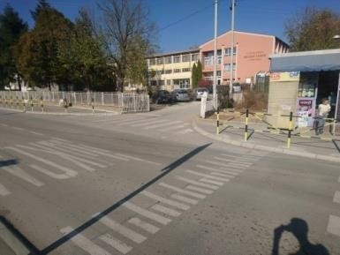  Слика 1 | 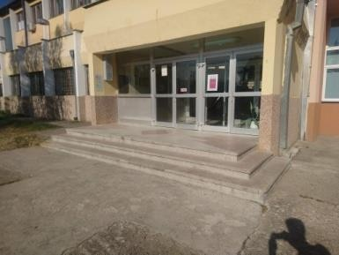  Слика 2 | 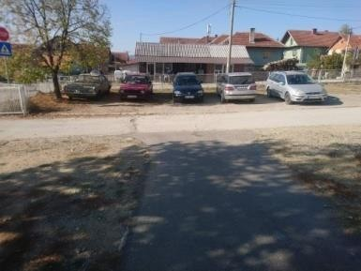  Слика 3

Прилаз до главног улаза је неометан, међутим на главном улазу не постоји рампа |  |  | Локација на којој се може предвидети паркинг место за инвалиде, налази се у близини главног улаза
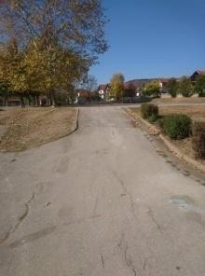  Слика 4 | 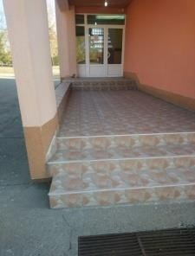  Слика 5 | 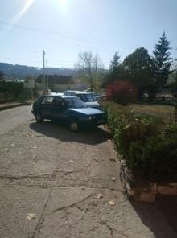  Слика 6 | 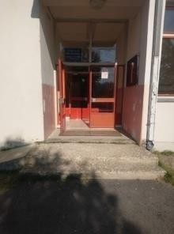  Слика 7
Неометан прилаз из школског дворишта | Споредни улаз из школског дворишта нема рампу | Локација на којој се може предвидети једно паркинг место за инвалиде | Улаз у Техничку школу који садржи рампу лево од улаза

-ОШ ,,Дринка Павловић“ у склопу улаза (од школског терена) има рампу којом је омогућен приступ. На осталим улазима у објекат не постоје рампе. Паркинг место је могуће обезбедити изван школског дворишта.

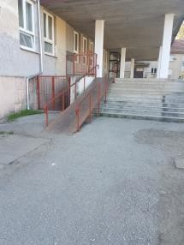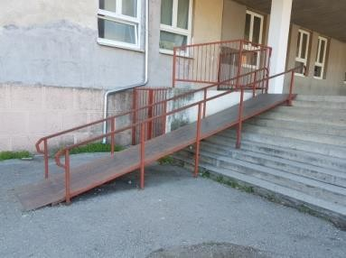 | 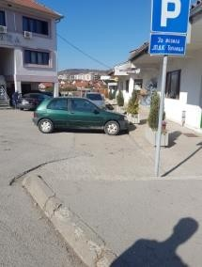
Слика 8 Слика 9  Рампа се налази на главном улазу ученика што је веома повоЉно како би се обезбедило неометано кретање ОСИ | Слика 10  Могућа локација паркинг места за инвалиде изван  школског дворишта (због недостатка простора)

-Гимназија у Куршумлији има на степеништу унутар објекта расклопиву рампу за неометан приступ лица са посебним потребама. Као и довоЉно простора на ком се може предвидети паркинг место за инвалиде уз сам улаз.

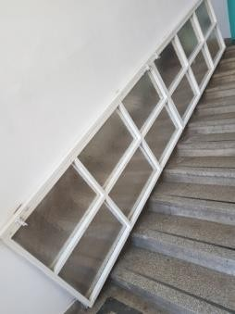  Слика 11 | 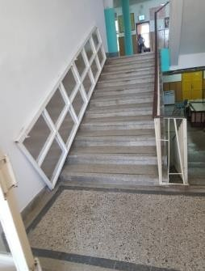  Слика 12 | 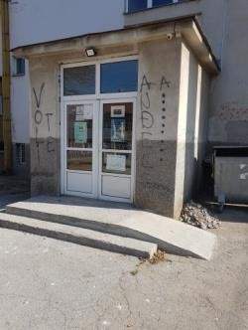  Слика 13  Постојећа рампа на улазу | 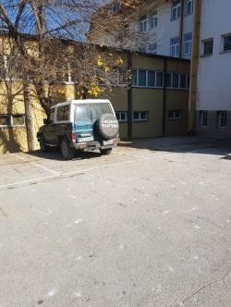  Слика 14 | 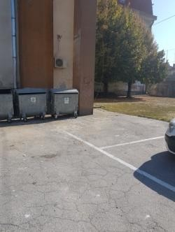  Слика 15
Расклопива рампа унутар објекта средњих школа |  |  | Потенцијална позиција за резервисано паркинг место за ОСИ

-У вртићу ,,Чаролија“ постоји рампа која омогућава неометан приступ лица са посебним потребама, као и првенствена намена рампе за улаз родитеЉа са дечијим колицима.

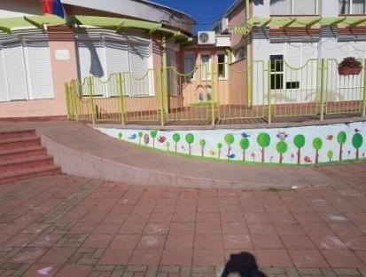  Слика 16 | 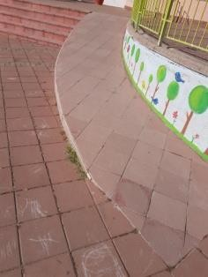  Слика 17
Рампа на улазу у вртић Чаролија

-У вртићу ,,Сунце“ постоји рампа која омогућава неометан приступ лица са посебним потребама, као и првенствена намена рампе за неометан улаз родитеЉа са дечијим колицима.

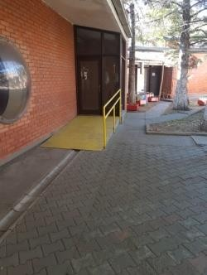  Слика 18 | 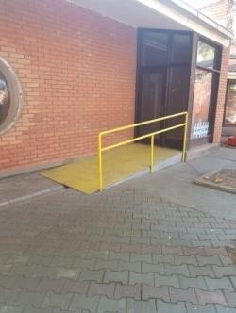  Слика 19
Рампа на споредном улазу у вртић Сунце

-Дом здравЉа:
У кругу дома здравЉа омогућен је неометан прилаз одеЉењу за плућне болести, хитној помоћи и физикалној терапији.Осталим деловима круга приступ је омогућен уз помоћ степеништа, што је непогодно и неизводЉиво за лица са посебним потребама.

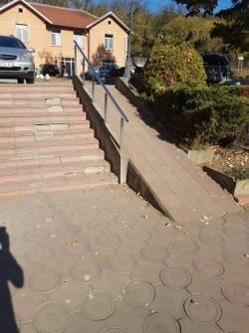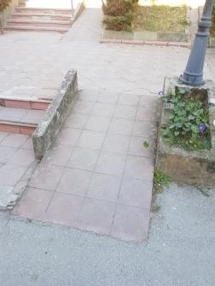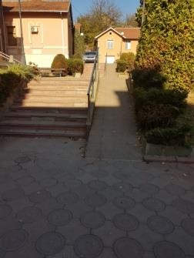  Слика 20 Слика 21 Слика 22 | 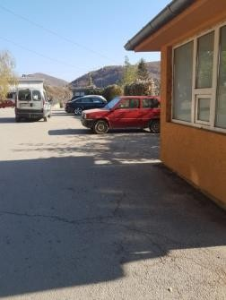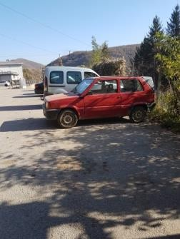  Слика 23 Слика 24
Постојеће рампе у дому здравЉа уз помоћ којих је савладан пад терена и на тај начин омогућен приступ ОСИ | Могућа локација за резервацију паркинг места за ОСИ

Приступ спортским објектима:
- Спортска хала има обезбеђен прилаз уз помоћ рампе чиме је обезбеђено неометано кретање. Такође постоји могућност обезбеђивања паркинг места за инвалиде у близини рампе.

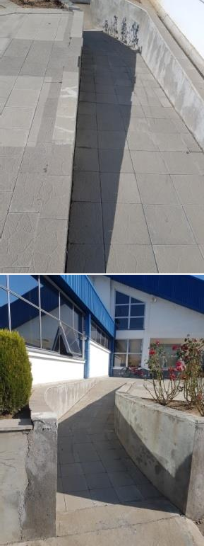
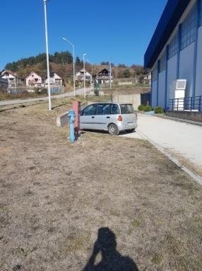
−  - Слика 25 Слика 26 | −  - Слика 27
Приступ хали је омогућен уз помоћ постојеће рампе | Могућа локација за резервацију паркинг места за ОСИ

Приступ објектима и површинама у јавној употреби:
- На улазу у објекат локалне самоуправе у Куршумлији не постоји прилаз који би олакшао приступ лицима са посебним потребама.
- Приступ парку је омогућен са свих страна, као и неометано кретање.
- Улице и тротоари у ужем центру града прилагођени су за приступ лица са посебним потребама уз помоћ рампи. Пошта има обезбеђен прилаз и могућност неометаног кретања.
- Банке у центру града немају предвиђене прилазе за лица са посебним потребама. У већини случајева у ужем центру града не постоји баријера за улаз у локале, продавнице и тд..
- Приступ пијаци омогућен је само уз помоћ главног улаза. Главни улаз користи се за допремање робе, што тај прилаз чини непогодним за кретање.

- Приступ аутобуској станици за лица са посебним потребама могућ је само преко дела где улазе и излазе аутобуси са станице. Тај приступ је непогодан због самог нагиба терена али и због безбедности јер је непрегледан возачима аутобуса.
- Приступ електродистрибуцији, Црвеном крсту, комуналном предузећу, суду, ЈП за уређивање грађевинског земЉишта, Националној служби за запошЉавање, биоскопу, библиотеци није омогућен јер рампа не постоји.
- Приступ Црвеном крсту није могућ за лица са посебним потребама јер не постоји рампа. Постоји могућност извођења рампе са десне стране објекта (померањем треће жардињере од улаза са цвећем како би се обезбедио приступ рампи која би била поставЉена уз сами зид објекта, ширине коју диктира постојећа стаза уз објекат, што је задовоЉавајућа ширина рампе). Паркинг простор за инвалиде може се предвидети у близини рампе (попречно од четврте жардињере).

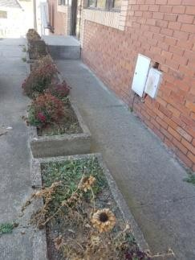  Слика 28 | 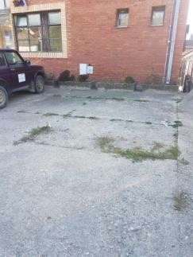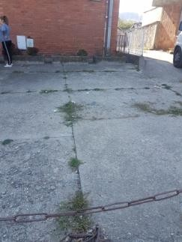  Слика 29 Слика 30
Могућност поставЉања рампе уз објекат | Могућа локација за резервацију паркинг места за ОСИ
- Испред зграде општине ( издавање личних карата) не постоји адекватан прилаз за лица са посебним потребама који је у овом случају неопходан због разноврсности корисника који свакодневно посећују ову установу. Прилаз је одсечен са леве стране степеништем, а са десне рампом. Са приступне стране из правца улице Пролетерских бригада, углавном је немогуће прићи јер несавесни возачи паркирају своја возила на месту улаза.
- Постоји могућност ивођења рампе на левој страни улаза уз сами зидић, где би се рампа протезала левом страном зидића и имала свој продужетак (ширина рампе) испред ширине улаза. На тај начин би се обезбедио приступ лица са посебним потребама али и увећао простор испред самог улаза како би корисници могли неометано да изађу. Са десне стране од улаза могуће је извести подужно паркинг место за инвалиде.

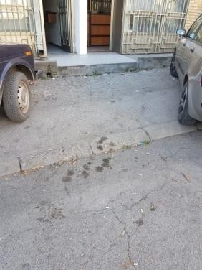  Слика 31 | 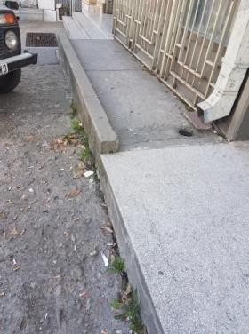  Слика 32
Прилаз из улице Палих бораца | Могућност  поставЉања рампе дужином зидића
- Постоје већ резервисана паркинг места за инвалиде. Једно од таквих налази се у улици Вука Караџића, преко пута зграде општине.
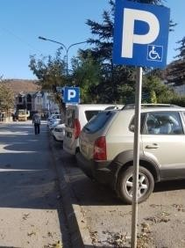

Slika 33
Znak obaveštenja o rezervisanosti parking mesta za invalide

- Прилаз тротоару преко моста реке Топлице (код аутобуске станице) није адекватно обезбеђен, односно није на адекватан начин извршено вођење пешака.

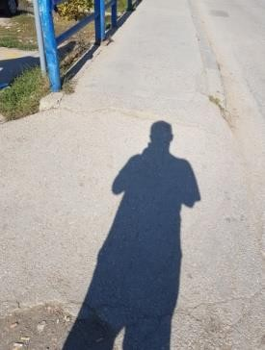
Слика 34
Прилаз тротоару преко моста реке Топлице

- У ужем центру на површини тротоара нису заступЉене линије водиЉе.
- Једино потез улице 16. фебруар од раскрснице са улицом Пролетерских бригада до раскрснице са улицом Вука Караџића са леве стране у свом поплочању садржи линију водиЉу.
- Немогућност кретања особа са инвалидитетом додатно је отежана баштама кафића које излазе директно на пешачку зону тј. тротоар. Такође као додатно отежање могу се навести поплочања испред локала и кафића које имају своју висину у односу на висину самог тротоара. ЈавЉају се мале каскаде које отежавају самостално кретање лица са посебним потребама или је потпуно немогуће без пратње.
- Спуштени (оборени) ивичњаци у ужем центру града ради обезбеђивања неометаног кретања лица са посебним потребама. Већа је заступЉеност високих ивичњака који су непогодни за кретање лица са посебним потребама.
- Потребно је обезбедити што већи број оборених ивичњака, предвидети израду линије водиЉе у пешачкој зони као и могућност израде линије водиЉе преко пешачког прелаза који би био обезбећен звучном сигнализацијом за што безбеднији прелаз ОСИ.
- На улазима у стамбене објекте као и самих прилаза ка стамбеним објектима потребно је предвидети адекватан прилаз уколико се јавЉа потреба за њим.

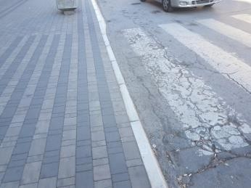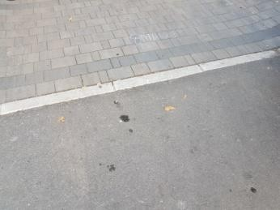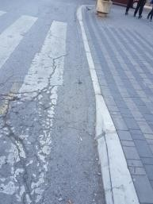  Слика 35 Слика 36 Слика 37 | 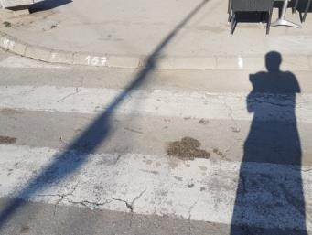  Слика 38
Адекватно обезбеђени прилази тротоару на пешачком прелазу | Не адекватан прилаз тротоару на пешачком прелазу

Јавни превоз:
- Нема такси служби нити возила прилагођена особама са посебним потребама. Разматрати могућност набавку возила за превоз лица ОСИ.
- Постоје паркинг места предвиђена за особе са инвалидитетом али недовЉан број на одређеним локацијама.
- Потребно је за сваку од поменутих институција предвидети по једно паркинг место у непосредној близини објекта, као и рампу за приступ објекту, уколико због ограничења простора не постоји могућност израде класичне рампе могу се предвидети платформе, електро-моторне платформе или расклопиве рампе( код мањих висина) уз помоћ којих се савладавају висинске разлике како унутрашње тако и споЉашње и на тај начин омогућава неометано кретање особа са инвалидитетом.
- Свака рампа мора имати предвиђене рукохвате, на прописаној висини који олакшавају кретање.

Остало:
- Спортске и културне установе нису прилагођене особама са посебним потребама тј. немају натписе Брајевим писмом као ни прописану светлосну и звучну сигнализацију.
- Веб сајтови општине и јавних предузећа и установа нису адаптирани у правцу приступачности.
- Примена техничких и технолошких формата у ТВ програму није заступЉена.
- Персонална асистенција није заступЉена. У зависности од броја корисника коме је помоћ персоналног асистента неопходна, потребно је обезбедити довоЉно персоналних асистената.

Унапређење рада и функционисања удружења грађана

Према подацима добијеним од локалне самоуправе на територији општине Куршумлија је регистровано 22 удружења грађана док се правима и положајем особа са инвалидитетом баве само три удружења и то су: Удружење особа са инвалидитетом Куршумлија,удружење глувих и наглувих и Међуопштинска организација Савеза слепих Србије- Куршумлија. Повећано интересовање за проблеме са којима се суочавају особе са инвалидитетом у Србији резултирало је значајним помацима у побољшању услова за живот и рад особа са инвалидитетом.До значајнијих помака је дошло захваљујући отварању сарадње на свим пољима са међународном заједницом, али и интензивирању активности организација особа са инвалидитетом, што је довело до одбацивања медицинског приступа особама са инвалидитетом као доминатног и усвајања социјалног модела.
Последњих година као ставка општинског буџета предвиђено је финансирање активности пружања социјалне заштите, па се на тај начин финансира услуга „помоћ у кући“. Увиђа се потреба за проширењем обима ове активности, али и за увођењем нових попут услуга персоналног асистента, као и формирања „девног боравка“ за особе са
инвалидитетом у циљу пружања психосоцијалне подршке овој рањивој групи становништва.
Да би достигли поменуте циљеве потребно је радити на лиценцирању удружења за пружање одређених услуга особама са инвалидитетом. Такође, потребно је иградити капацитете поменутих удружања као и радити на њиховом умрежавању. Када кажемо капацитете, полазимо од техничких (опремања удружења опремом прилагођеном
одређеним циљним групама), унапредити капацитете за писање, аплицирање за донаторска средства и имплементацију пројеката.
У наредном периоду је потребно наставити рад на даљем унапређењу положаја особа са инвалидитетом, кроз дефинисање кључних области рада и конкретних активности са циљем подизања квалитета живота и побољшања положаја особа са инвалидитетом.

Спорт, рекреација и култура
Потребни су нам што свеобухватнији подаци о све три области.

Спорт
Да ли постоје спортска друства и клубови прилагодјени ОСИ? Подаци о ОСИ који се евентуално баве активно спортом? Рекреација
Да ли постоји спортско-рекративних удрузења и особа са инвалидитетом?

Култура

навести ста има од културних институција?
Да ли установе културе дају неки вид субвенција ОСИ (бесплатан приступ и сл.)?

Табела Локалног акционог плана за унапређење положаја особа са инвалидитетом

Приоритет: Институационални оквир
Специфични циљ 1: Побољшање институционалног оквира за унапређење положаја особа са инвалидитетом
Активности | Период реализација | Очекивани резултати | Индикатор(и) | Носилац активности | Партнери у реализацији
1.1 Формирање Савета за особа са инвалидитетом у општини Куршумлија |  | -Формиран Савет и дефинисане обавезе и надлежности | -Скупштинска одлука о формирању Савета | Локална самоуправа | Локална самоуправа; Локалне институције;  Удружења грађана; Центар за социјални рад и Национална служба за запошљавање.
1.2 Укључивање потреба особа са инвалидитетом при изради стратешких и планских докумената |  | -Обухваћене потребе ОСИ у планским и  стратешким | -XX стратешких и планских докумената | Локална самоуправа | Локална самоуправа; Локалне институције;  Удружења грађана; Центар за социјални рад и
 |  | документима |  |  | Национална служба за
 |  | Локалне |  |  | запошљавање.
 |  | сасамоуправе и
 |  | институција
1.3 Креирање и унос података у јединствену базу података о ОСИ на територији општине  Куршумлија |  | -Изађена јединствена база података о ОСИ | -База података | Локална самоуправа | Локална самоуправа; Локалне институције;  Удружења грађана; Центар за социјални рад и  Национална служба за
 |  |  |  |  | запошљавање.

1.4 Урадити анализу стања и прикупити све податке о ОСИ и њиховим потребама на нивоу општине Куршумлија |  | Урађена анализа  Прикупљени подаци о стању и потребема | -Уређена анализа  -Прикупљени подаци  -Подаци унети у јединствену базу података. | Локална самоуправа | Локална самоуправа, Локалне институције,  Удружења грађана, Центар за социјални рад и  Национална служба за запошљавање.

Приоритет: Правна заштита
Специфични циљ 2: Развити ефикасну правну заштиту на пољу инвалидности
Активности | Период реализација | Очекивани резултати | Индикатор(и) | Носилац активности | Партнери у реализацији
2.1 Праћење постојећих прописа (одлука и решења) на локалном нивоу уз истовремени рад на унапређењу права особа са инвалидитетом и подизању нивоа приступачности. |  | -Редовно праћење прописа (одлука и  решења) на локалном нивоу којима се  уређује положај особа са инвалидитетом; (Одлука о повластицама за превоз ОСИ; Одлука о субвенцијама за плаћање комуналних услуга; Одлука о бесплатној курирској достави личних докумената за ОСИ)  -Подигнут ниво приступачности у пракси. | -Извештаји о праћењу прописа (одлука и  решења) на локалном нивоу којима се  уређује положај особа са инвалидитетом;  -Измењене и усвојене нове одлуке и решења на локалном новоу уз обезбеђење правног оквира за  приступачност; | Сви органи и организације | Сви органи и организације

2.2 Наставити и проширити обим финансирања средствима предвиђеним у локалном буџету општине Удружења грађана која заступају интересе ОСИ. |  | -Увећано финансирање активности  удружења од стране локалне самоуправе. | -Повећано финансирање удружења за XX%. | Локална самоуправа | Удружења грађана која заступају интересе ОСИ.
2.3 Ставити на располагање услуге персоналног асистента за појединачне кориснике, као и организација дневних боравака за ОСИ. |  | -Доступна услуга персоналних асистената  -Доступна услуга дневних боравака за ОСИ | -Ангажовано XX персоналних асистената.  -Формиран функционални дневи боравак за ОСИ. | Локална самоуправа | Локална самоуправа; Центар за социјални рад; Удружења грађана.

Приоритет: Социјална и здравствена заштита
Специфични циљ 3: Социјалне, здравствене и друге услуге базиране на правима и потребама корисника начинити доступним, у складу са савременим међународно-прихваћеним методама процене инвалидности и потреба.
Активности | Период реализациј а | Очекивани резултати | Индикатор(и) | Носилац активности | Партнери у реализацији

3.1 Осигурање приступачности социјалним, здравственим и другим услугама у архитектонском, органзационом и програмском смислу. |  | -Обезбеђен простор без баријера, прилагођени формати информација и укључене нове технологије;  -Обезбеђени мобилни сервиси и фелскибилно радно време;  -Едуковани пружаоци услуга;  -Уведем посеван СОС телефон при хитној помоћи, полицији,  ватрогасној служби за особе са  оштећеним слухом. | -Број останова социјалне и здравствене заштите у којима је обезбеђена  приступачност;  -Врсте и начини обезбеђивања прилагођених формата информација и нових технологија;  -Врсте специфичних сервиса | Локална самоуправа | Сви органи и организација у сарадњи са МИНРЗС и МЗ.
3.2 Осигурање свеобухватности здравствене заштите за особе са инвалидитетом |  | -Континуирана промоција здравља и превенција болести на свим нивоима;  -Рана дијагноза,  лечење и адекватна рехабилитација особа са инвалидитетом;  -Рана подршка породицама које имају дете са ризиком за развоње тешкоће | -Промоција здравља и прревенција болести на локалном нивоу као трајна активност;  -Лечење и рехабилитација особа са инвалидитетом у складу са потребама и могућностима;  -Задовољство корисника пруженим услугама; | Локална самоуправа | Локална самоуправа; ДЗ Куршумлија;

3.3 Пружање психо- социјалне подршке породицама ОСИ |  | - Организовање радионце за психо- социјалну подршку породицама | - XX радионица одржано | Удружења грађана | Локална самоуправа, локалне институције, ЦСР, Дом Здравља
3.4 Повећање обухвата услуге Помоћ у кући |  | - Ангажовање додатних радника за пружење ове услуге  - Укључивање нових корисника | Ангажовано XX радника  -XX корисника користи услуге Помоћ у кући | Локална самоуправа | Локална самоуправа; Центар за социјални рад; Удружења грађана.
3.5 Едуцкација ОСИ и пружаоца услуга остваривања права и услуга из области социјалне заштите |  | - унапређена информисаност релевантих актера | - XX одржаних едукација | ЦСР | Удружења грађана Локална самоуправа
3.6 Формирање дневног боравка за ОСИ |  | - успостављена услуга дневног боравка за осетљиве категорије становника | - број корисника услуге дневног центра | Локална самоуправа | Локална самоуправа; Центар за социјални рад; Удружења;

Приоритет: Образовање и Запошљавање
Специфични циљ 4: Развити политике мера и применити програме, наручито у областима образовање и запошљавања који особама са инвалидитетом пружају једнаке могућности и подстичу самосталност, лични развој и активан живот у свим областима.
Активности | Период реализација | Очекивани резултати | Индикатор(и) | Носилац активности | Партнери у реализацији

4.1 Имплементација Закона о професионалној рехабилитацији и запошљавању особа са инвалидитетом |  | -Развијене нове мере и активности професионалне рехабилитације на локалном нивоу;  -Подигнут ниво знања и компетеција свих  друштвених актера непосредно укључених у процес креирања и примене политике запошљавања особа са инвалидитетом;  -Спроведене мере активне политике запошљавања особа са инавлидитетом; | -Извештај о мерама и активностима професионалне рехабилитације и број укључених особа са инвалидитетом;  -Одржане едукације актера у креирању политике  запошљавања;  -Број запослених особа са инвалидитетом применом активне политике  запошљавања; | Локална самоуправа | Локална самоуправа; Савет за ОСИ у сарадњи са МИНРЗС и НСЗ;
4.2 Унапредити комуникационе канале измедју ОСИ и НСЗ |  | Обавештаване ОСИ о програмима обука које спроводи НСЗ | XX ОСИ учествовало у програмима обука | НСЗ | Локална самоуправа, НСЗ, Удружења грађана
4.3 Испитивање могућности, капацитета и исплативости за оснивање предузећа за професионалну рехабилитацију и запошљавање ОСИ |  | Спреведено истраживање о  формирању предузећа за професионалну рехабитацију и запошљавање ОСИ  Идентификован простор за потенцијално  предузеће | - резултат  истраживања и анализа  - идентификован простор у власништву ЛСУ за предузеће | Локална самоуправа | Удружења, приватни сектор, НСЗ

4.4 Имплементација Закона о основама система образовања и васпитања и развијање образовања на инкузивним приципима |  | -Реформисан рад и методологија комисија за процену потреба за пружање додатне образовне, здравствене и социјалне подршке ученику;  -Едукација кадра у систему образовања и васпитања за примену инклузивних принципа у реализацији образовно- васпитног процеса; | -Извештај о раду комисија за роцену потреба за пружањем додатне образовне, здравствене или социјалне подршке ученику;  -Одржане едукације; | Савет за ОСИ | Савет за ОСИ; Предшколске установе, основне школе, средње школе и  високошколске установе на локалном нивоу у сарадњи са МПН и МОС.
4.5 Креирање базе података о радној способности и компетенцијама ОСИ |  | - Преглед радних спосбности ОСИ и њихових комптенција ради побољшања запошљивости | - успостављена база података са подацима о радним способностима и компетенцијама | Удружења | ЛСУ, ЦСР, НСЗ, ЛСУ
4.6 Учинити доступним услугу педагошких асистената ученицима из рањиве категорије особа са инвалидитетом |  | Дуступна услуга педагошких асистената ученицима из рањиве категорије особа са инвалидитетом | Ангажовано XX педагошкох асистената | Локална самоуправа | Локална самоуправа; Основне и средње школе;
4.7. Створити услове за похађање наставе у општини Куршумлија за ученике из рањиве категирије особа са инвалидитетом |  | - отклоњене ахитектонске баријере на прилазима школама  - Успостављена услуга персоналних асистената и личних пратиоца за подршку деци за долазак и одлазак из  школе  - Омогућено несметано кретање ОСИ у школама и учионицама | - прилаз омогућен свим школама  - ангажовано XX персоналних  асистената и личних пратиоца  - уграђени лифтови или платформи на  степеништима унутар школа  -уклоњени прагови

Приоритет: Приступачност
Специфични циљ 5: Особама са инвалидитетом осигуран приступ изграђеном окружењу, приступачном превозу, инфромацијама, комуникацијама и услугама намењеним јавности, а кроз развој и спровођење плана уклањања баријера и изградње приступачних баријера и услуга.
Активности | Период реализација | Очекивани резултати | Индикатор(и) | Носилац активности | Партнери у реализацији

5.1 Праћење имплементације Закона о планирању и изградњи |  | -Поштовања стандард приступачности у изградњи и реконструкцији објеката;  -Спроведене едукације Локалне самоуправе, инжењера, архитеката и других стручњака у различитим областима у смислу приступачности;  -Уклоњене баријере у јавим службама, јавним објектима, предшколским и  школским установама, саобраћајној инфраструктури и превозним средствима у јавном превозу путника у свим гранама саобраћаја.  -Инсталирани натписи на Брајевом писму и прописана светлосна, тактилна и звучна  сигнализација од општег интереса;  -Планирање и обезбеђивање средстава за намене приступачности | -Извештај о поштовању стандард  приступачности при изградњи и реконструкцији објеката;  -Одржане едукације;  -Уклањање баријера трјна активност, у складу са располажућим средствима;  -Обим планираних и обезбеђених средстава за намене  приступачности. | Локална самоуправа; | Локална самоуправа; Савет ОСИ;  ЈП Дирекција Куршумлија; Удружења грађана;
5.2 Адаптирање веб- сајтова општине, јавних предузећа и установа у правцу приступачности |  | Адаптирани веб-сајтови општине, јавних  предузећа и установа у правцу приступачности | -Врста и количина приступачности веб-сајтовима

Приоритет: Унапређење рада и функционицања удружења грађана
Специфични циљ 6: Унапређени капацитети удружења грађана за заступање интереса ОСИ
Активности | Период реализација | Очекивани резултати | Индикатор(и) | Носилац активности | Партнери у реализацији
6.1 Изграња капацитета ОСИ удружења за заступања својих интереса
6.2 Унапређивање људских капацитета за управљање пројектима

Приоритет: Спорт, рекреација и култура
Специфични циљ 7: Унапређена приступачност и доступност спорским, рекреативним и културалним активностима особама са инвалидитетом
Активности | Период реализација | Очекивани резултати | Индикатор(и) | Носилац активности | Партнери у реализацији
7.1 Промоција и развој спорта за ОСИ |  | Унапређена свест спортских удружења о могућностима и начинима  укључивања ОСИ у бављењу спортом | Одржано XX презентација и обука за спортска удружења | Удружења | Спортска удружења, ЛСУ
7.2 Унапређено окружење за активно бављење спортом младих и одраслих из осетљивих група |  | ОСИ се активно или рекреативно баве спортом | Број ОСИ у спортским удружењима | Спортска удружења | ОСИ удружења, ЛСУ

7.3 Укључивање ОСИ у културне активности у општини |  | Успостављена активна сарадња између културних институција и ОСИ | ОСИ укључени у реализацију активности у општини |  | Удружења, ЛСУ, школе

      - ПОВЕЗАНОСТ СА ДРУГИМ СТРАТЕШКИМ ДОКУМЕНТИМА
Локални акциони план за унапређење положаја особа са инвалидитетом општине Куршумлија ће омогућити да:
- Се умреже локални актери који се баве овом зематиком;
- Да се обезбеди комуникација са Националним актерима како би се ефикасније реализовао овај Локални акциони план;
- Да се ефикасно и ефективно користе сви раположиви ресурси;
- Да општина Куршумлија адекватно повеже актуелне процесе и направи значајне везе са дргим релеватним локалним стратешким документима као што су:

  - Локални акциони план за младе 2018-2021

6. Опис процеса имплементације

Реализација Локалног акционог плана не би била могућа без дефинисања институционалног оквира тј. структуре и организације која треба да реализује поменути План.
Спровођење Локалног акционог плана за унађређење положаја особа са инвалидитетом зависи од свих
заинтересованих страна и њиховог учешћа у припреми и примени ЛАП-а. Кључни услув за имплментацију циљева Плана је изградња ефикасног инстуционалног оквира на свим нивоима. Организациону управљачку и надзорну функцију вршиће Стручно саветодавно радно тело за унапређење положаја особа са инвалидитетом општине Куршумлија.
Највећу одговорнорност за координацију и спровођење Локалног аквионог плана за унапређење положаја особа са инвалидитетом треба да преузме Скупштина општине Куршумлија, председник Општине и Општинско вече. Активно
учешће Општинског већа, чији су чланови задужени за одређене секторе, треба да осигура већи степен координације међу појединим секторима ради остваривања што веће рационалности у коришћењу буџетских средстава, сарадњу са донаторима ради обезбеђивања додатних средстава за спровођење активности и задатака планираних ЛАП-ом. Важно је напоменути да обезбеђивање успеха примене планираних активности и задатака неведених у Акционом плану у великој мери зависи од подршке локалне самоуправе у виду планирања потребних средстава из буџета за потребе реализације активности и мера из Акционог плана.
Полазећи од значаја медија и њиховог утицаја на јавно мнење, промоција ЛАП-а за унапређење положаја ОСИ општине Куршумлија укључиће ширу јавност пузем елетронских, али и штампаних медија у импементацију планираних активности и мера, са циљем обезбеђивања подршке што шире заједнице и промоције инвалидности као посебности.
Праћење и оцена ефеката ( Мониторинг и Евалуација) укључују целовито сагледавање мера и активности. Циљ је да се прикупе подаци, прати, надгледа процес примена и процењује успех ЛАП-а, због предлагача одређених промена у актвностима на основу података и оцена.
Системски процес прикупљања података (Мониторинг) се спроводи континуирано за период 2022-2025.
Анализа података и доношење оцене о успешности (Евалуација) вршиће се периодично, једном годишње, а коначна Анализа података и доношење оцене о успешности Локалног акционог плана обавиће се 2025. године.

